|  |  |  |  |  |
| --- | --- | --- | --- | --- |
| 分类号 |  |  | 密级 |  |
| U D C |  |  | 编号 |  |



**毕业设计(论文)**

**题 目 基于SpringBoot与Echarts的社区空巢老人健康管理系统设计与开发**

**学院名称 计算机学院**

**指导教师 蒋良卫**

**职 称 讲师**

**班 级 本17软件01班**

**学 号 20174350105**

**学生姓名** **陈敏**

2021年5月17日

南华大学学位论文原创性声明

本人声明，所呈交的学位论文是本人在导师指导下进行的研究工作及取得的研究成果。尽我所知，除了论文中特别加以标注和致谢的地方外，论文中不包含其他人已经发表或撰写过的研究成果，也不包含为获得南华大学或其他单位的学位或证书而使用过的材料。与我共同工作的同志对本研究所作的贡献均已在论文中作了明确的说明。本人完全意识到本声明的法律结果由本人承担。

作者签名：

年 月 日

南华大学学位论文版权使用授权书

本人同意南华大学有关保留、使用学位论文的规定，即：学校有权保留学位论文，允许学位论文被查阅和借阅；学校可以公布学位论文的全部或部分内容，可以编入有关数据库进行检索，可以采用复印、缩印或其它手段保留学位论文；学校可根据国家或湖南省有关部门规定送交学位论文。对于涉密的学位论文，解密后适用该授权。

作者签名： 导师签名：

年 月 日 年 月

目 录

摘 要 i

Abstract. ii

第一章 绪论 1

1.1 研究背景 1

1.2 相关研究现状与发展趋势 2

1.2.1 国内外对空巢老人健康的研究 2

1.2.2 国内外对健康管理的研究 3

1.2.3 国内外对数据可视化技术的研究 5

1.3 研究的内容 6

1.4 本文组织结构 6

第二章 相关技术介绍 8

2.1 开发框架 8

2.1.1 SpringBoot 8

2.1.2 Vue.js 8

2.1.3 MyBatis-Plus 9

2.2 开发语言 9

2.3 可视化技术 9

2.4 开发工具 10

2.4.1 MySQL数据库 10

2.4.2 Eclipse 10

2.5 本章小结 10

第三章 系统需求分析与概要设计 11

3.1 系统目标 11

3.2 可行性分析 11

3.2.1 技术可行性 11

3.2.2 经济可行性 11

3.2.3 社会可行性 11

3.3 需求分析 11

3.3.1 功能需求 12

3.3.2 非功能需求 16

3.3.3 数据需求 17

3.4 概要设计 18

3.4.1 总体设计与架构 18

3.4.2 功能模块 19

3.4.3 数据库设计 20

3.5 本章小结 22

第四章 系统详细设计与实现 23

4.1 系统开发环境与架构 23

4.1.1 系统开发环境 23

4.1.2 系统架构 23

4.2 功能模块详细设计 24

4.3 数据库及数据表 26

4.3.1 E-R图 26

4.3.2 数据表的设计 26

4.3.3 数据库的连接 32

4.4 系统实现 33

4.4.1 注册登录 33

4.4.2 系统首页 34

4.4.3 药物详情页面 35

4.4.4 购物车 36

4.4.5 订单信息 36

4.4.6 评价信息 38

4.4.7 系统公告信息 38

4.4.8 留言信息 39

4.4.9 健康教育计划 40

4.4.10 个人信息 41

4.4.11 后台首页 42

4.4.12 用户管理 42

4.4.13 身体健康信息管理 43

4.4.14 公告信息管理 44

4.4.15 留言信息管理 45

4.4.16 健康教育计划管理 46

4.4.17 健康建议管理 46

4.4.18 药物管理 46

4.4.19 订单管理 47

4.4.20 评价管理 48

4.4.21 修改密码 49

4.5 本章小结 49

第五章 系统测试 50

5.1 系统功能测试 50

5.1.1 登录注册测试 50

5.1.2 购物车测试 51

5.1.3 订单测试 51

5.1.4 用户管理测试 52

5.1.5 血压信息管理测试 53

5.1.6 修改密码测试 54

5.2 性能测试 54

5.3 本章小结 54

第六章 总结与展望 55

6.1 总结 55

6.2 展望 55

参考文献 56

谢 辞 58

基于SpringBoot与Echarts的社区空巢老人健康管理系统设计与开发

**摘 要**：近些年来，由于社会的发展以及传统家庭模式的分崩瓦解，人口老龄化趋势日益加剧。根据国家统计局公布的数据显示,2000年我国65岁及以上人口占比为7%,已经达到了联合国所设定的老龄化标准,这意味着我国正式步入了老龄化国家[1]，预计到2025年我国将有超过3亿65岁以上的的老年人口、2045年将达到4亿[2]。在当代社会，很多的老年人事故频发，特别是身体健康方面的情况堪忧，绝大部分的老人会出现血压、血糖、风湿等等健康问题，所以他们极其需要得到关注和重视。现阶段国内主要是在医院、医疗中心等机构使用的健康管理系统相关的产品,面向大众的产品少之又少,且这些系统功能单一,还无法满足用户的日常的需求[3]。因此为了加强对社区空巢老人身体健康的管理，方便子女对空巢老人身体健康有详细的了解，提出运用SpringBoot框架设计并开发社区空巢老人健康管理系统，一方为对把握社区老人整体身体状况有重要的意义，对老人身体健康的各个指标及时进行预警，针对老人的身体状况做出相应的健康计划的提议，对社区老人身体指标信息进行统计并利用ECharts进行数据可视化处理，另一方面，子女根据家中老人的情况可以在该系统商城上购买相关的药物，了解社区其他老人的身体状况，通过留言的方式提出健康管理方面的问题、分享生活的日常等，为社区空巢老人身体健康管理提供一个便利的平台。

**关键词:** 空巢老人；健康管理；SpringBoot; 健康指标；可视化

Design and Development of Health Management System for Community Empty Nesters Based on SpringBoot and ECarts

Abstract: For the past few years, because of the development of society and the disintegration of traditional family model, population aging has become the main trend of the current population structure change. According to the data released by the National Bureau of statistics, China's population aged 65 and above accounted for 7% in 2000, which has reached the aging standard set by the United Nations, which means that China has officially entered the aging country [1], it is estimated that by 2025, there will be more than 300 million elderly people over 65 years old in my country, and will reach 400 million by 2045 [2]. In contemporary society, many accidents occur frequently among the elderly, especially in terms of health. The vast majority of the elderly will have health problems such as blood pressure, blood sugar, rheumatism and so on, so they need to be paid attention to. At present, health management system related products are mainly used in hospitals, medical centers and other institutions in China, but few products are for the public, and these systems have single functions, which can not meet the daily needs of users [3]. Therefore, in order to strengthen the management of the health of the empty nesters in the community and be convenient for children to have a detailed understanding of the health of empty nesters, this paper proposes to design and develop the health management system of the empty nesters in the community by using the springboot framework. On the one hand, in order to monitor the general health status of middle-aged and elderly people in the community, it is important to promptly warn the elderly about various health indicators., and make corresponding health plans for the physical condition of the elderly, On the other hand, according to the situation of the elderly at home, children can buy relevant drugs in the system mall to learn about the physical condition of other elderly people in the community, and put forward health management problems and share daily life by leaving messages, To provide a convenient platform for the health management of the empty nest elderly in the community.

**Key words:** empty nesters; health management; springboot; health indicators; visualization

# 绪论

## 研究背景

空巢老人是指那些身边无子女共同居住的老人，其中包括无子女的老人，也包括与子女分开居住的老人[4]。独居老人作为空巢老人中的弱势群体，指一个人寡居的空巢老人，具体是指那些无子女或子女因各种原因(工作、求学、婚姻等)而分开居住的丧偶、未婚、离异的老年人[5]。在身体衰老和慢性疾病的影响下，空巢老人生活质量得不到保障，导致空巢老人尤其是高龄独居老人成为意外伤害的高危人群[6]。身体健康状况一直以来都作为空巢老人生活上的最大的隐患，在一定程度上他们的慢性病患病率和意外伤害发生率相对而言较高,空巢老人的身体健康方面的情况堪忧，绝大部分的老人会出现血压、血糖、风湿等等健康问题, 因此，必须采取有效的社区干预措施，保证社区中空巢老人的生活品质、提高身体健康素质，达到降低意外伤害的发生率的效果。

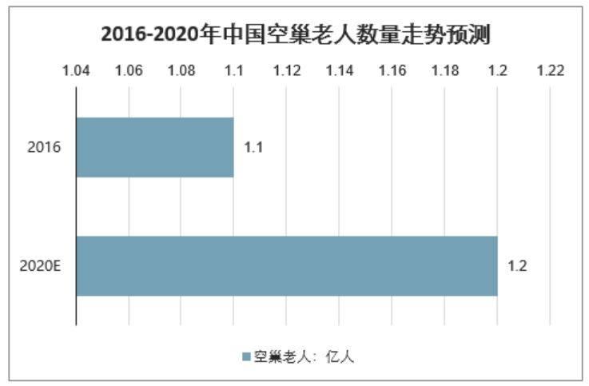

图1.1 2016-2020中国空巢老人数量走势预测图

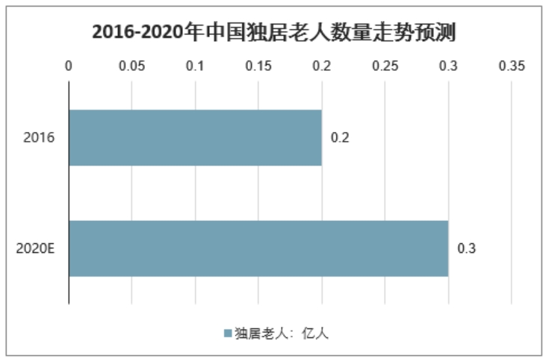

图1.2 2016-2020中国独居老人数量走势预测图

## 相关研究现状与发展趋势

### 国内外对空巢老人健康的研究

知网上关于老人健康的研究的中文文献，总计2951篇，近20年研究趋势如图1.3所示，研究热度呈现出波动上升的趋势，具体如下：

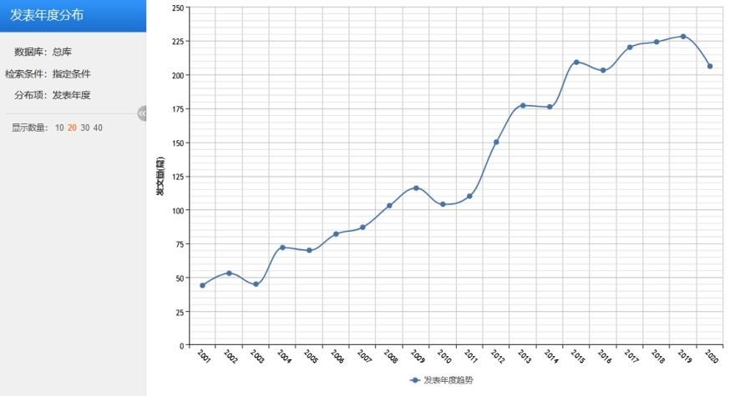

图1.3 空巢老人健康中文文献发表年度趋势图

知网上关于空巢老人健康的研究的英文文献，总计182篇，近10年研究趋势如图1.4所示，研究热度波动较为剧烈，具体如下：

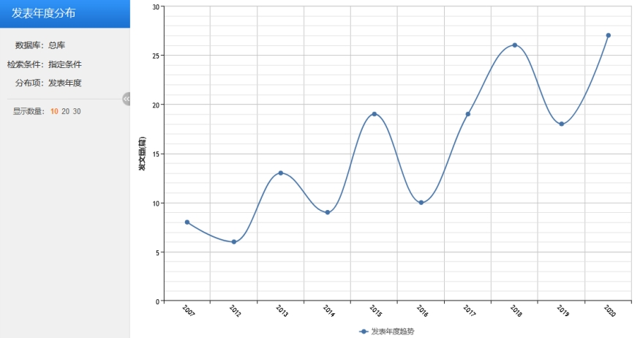

图1.4 空巢老人健康外文文献发表年度趋势图

现阶段，我国“问题”老龄人数量还在不断上升，其大多为失能老人。由于失能老人数量之庞大及失能后存活时间的延长势必导致其长期照料服务的需求加大[7]-[9]。同时,加上社会人口老龄化的程度迅猛地加深,由经济发展、社会转型加快、家庭模式转变及人口流动引起的城乡空巢老人数量正呈上升趋势，说明空巢现象已成为一个不容忽视的社会问题[8]-[9]。社会的老龄化的问题日益严峻,以及人们对老人的身体健康的关注度越来越高,如果想单纯地依靠国家或者社会所提供的有限的养老资源,难以满足广大的老人的健康需求,所以近年来,人们逐渐青睐于居家养老看护。

国内健康养老平台接二连三地出现于互联网+医疗、物联网在迅猛地发展的时代下，其市场潜力还未被充分挖掘出来，中国的健康服务业很明显仍存在一些问题：产品功能单一且通用性不强，缺少一个一体化的综合健康管理平台，并且没有让社区家庭医生的作用发挥到最大。除此之外，还存在不同的装置收集的数据不便于进行统一的存储、居家养老同社区养老难以进行很好的结合的问题。因此，一款综合管理系统显得尤为重要。

### 国内外对健康管理的研究

知网上关于健康管理的研究的中文文献，总计2.95万篇，近20年研究趋势如图1.5所示，研究热度呈现出逐年上升的趋势，具体如下：

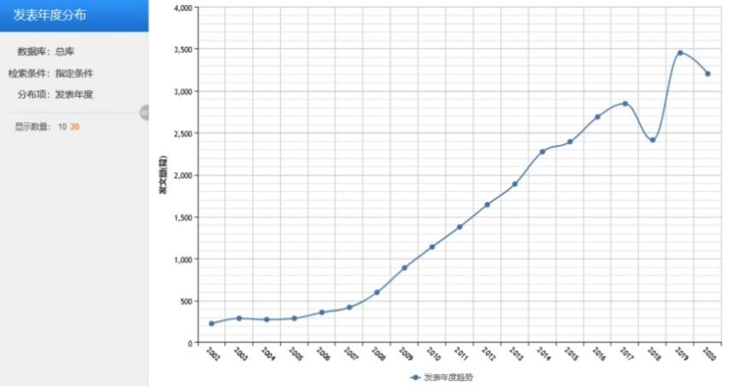

图1.5 健康管理中文文献发表年度趋势图

知网上关于健康管理的研究的英文文献，总计2.77万篇，近20年研究趋势如图1.6所示：

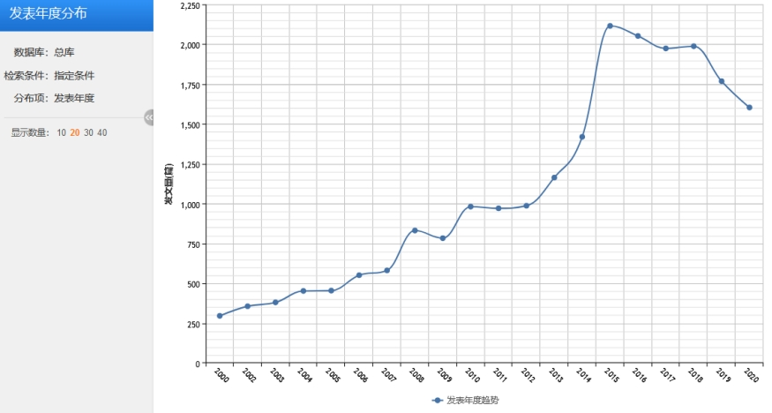

图1.6 健康管理外文文献发表年度趋势图

到目前为止，暂时难以找到对健康管理的概念做出的统一的定义，不同的学者对其概念的界定都有所出入，莫建勋、王庆林[10]等指出健康管理是对影响健康的因素进行全面管理的过程，任晓辉[11]等认为健康管理是一个对健康的影响因素进行检测、评估、解决或者提供问题解答的过程，林晓嵩[11]指出健康管理是一个新型的医学服务模式，当被管理者能够及时地了解到自己的健康状况，就有便于对病情、危险进行控制，通过这样的方式最终达到降低病发率、减少并发症的目的，最终改善健康状况，提高生活质量[13]。

与青壮年相比，随着老年人的老龄化，他们的身体状况不断恶化，老年人极易患慢性疾病，而且会携带有并发症，严重损害老年人的健康，因此老年人的健康管理具有极强的针对性。据老年流行病调查发现，目前我国老年人中70%患有各种老年病，其中15%患有严重疾病[14]，高血压、糖尿病、风湿病、哮喘等等多为常见的老年病，且绝大部分的空巢老人都缺乏自觉连续地进行自我管理的意识，所以我们要致力于让对健康管理和健康数据的记录成为一个可以循环往复的过程，以家庭为单位，加强空巢老人自我健康管理能力[15]，通过多角度、全方位的健康管理,提升空巢老人健康水平,确保其拥有高质量的生活。

### 国内外对数据可视化技术的研究

知网上关于数据可视化技术的研究的中文文献，总计1.39万篇，近20年研究趋势如图1.7所示，研究热度呈现出上升的趋势，具体如下：

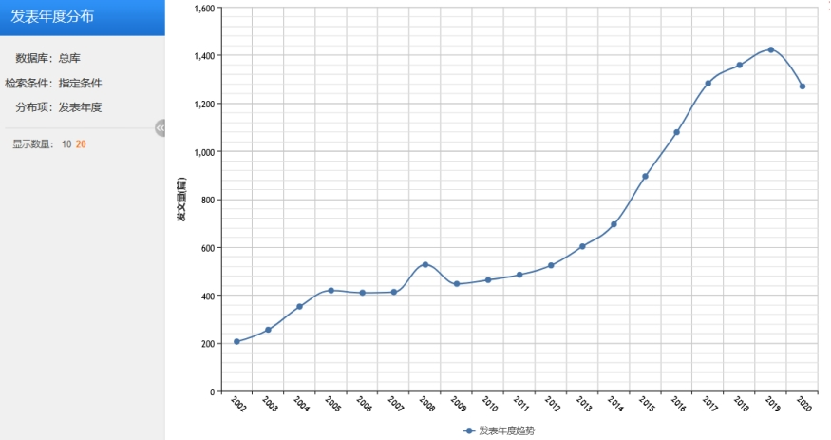

图1.7 数据可视化技术中文文献发表年度趋势图

知网上关于健康管理的研究的英文文献，总计6562篇，近10年研究趋势如图1.8所示：

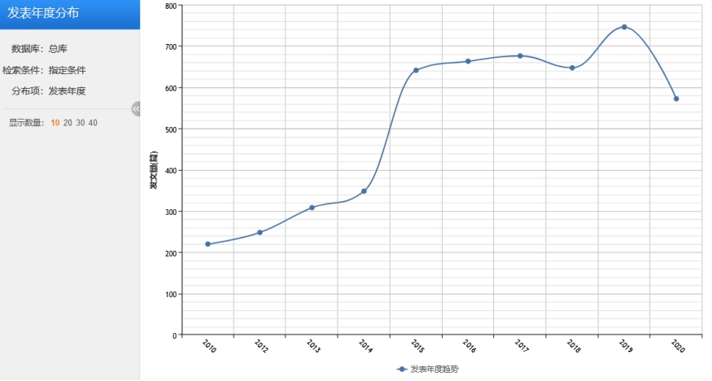

图1.8 数据可视化技术外文文献发表年度趋势图

海量的数据产生于互联网技术的快速发展、人们生活方式逐渐变得多样的时代下，不论是在数量的爆炸式增长还是数据变得越来越纷繁复杂，都让我们快速地进入了大数据时代。目前最迫切需要去解决的问题，就是找到快速地理解这些数据并能够对其进行有效利用的方法,能够分析出隐藏的有价值的信息。目前人们在各个领域面对海量数据,需要借助数据可视化技术把海量数据转换为动态图像或图形,并利用交互手段帮助人们进行理解数据,以便完成进一步的数据分析[16]。目前市场上主要有两类可视化工具，各有长短，其中一类面向用户，可以依据特定的数据进行定制，但是不容易扩展，另一类面向开发者，易用性不足。所以当务之急就是根据现有的可视化工以及项目需求,设计并开发一个支持开放性数据源、支持多种可视化形式的通用型、高可扩展性的可视化系统[17]。

## 研究的内容

本文研究的是基于SpringBoot与Echarts的社区空巢老人健康管理系统设计与开发，以实现对社区空巢老人身体健康管理以及在线社区商城的功能，具体研究内容如下：

1. 研究当前养老平台系统普遍存在的问题。通过对老龄人健康系统的相关研究背景、研究现状、发展趋势的分析，充分地了解人们对空巢老人健康系统的相关功能需求。
2. 在了解到用户对系统功能需求的基础上，选取适合搭建社区空巢老人健康管理系统的相关的技术语言、技术框架、开发平台、开发工具。
3. 以用户功能需求为出发点，设计计出一个合乎客户需求的系统架构，并对功能需求进行分析，确保系统的可行性，明确系统的目标。
4. 详细划分系统功能模块，针对老人身体健康指标、常见老年病以及日常购买药物的需求，分析研究该系统所需要的数据库以及数据表的设计。
5. 加深对领域业务的理解，研究分析社区空巢老人健康管理系统业务逻辑。
6. 依托于可视化工具以及数据库的CUID操作制定相应的可视化图形，确保对大量的数据进行可视化分析，帮助用户根据个人需求获取相应的可视化图形。
7. 系统上线之前，需要经过严格的测试，力求功能测试覆盖全面，并考虑到各种影响系统性能的因素针对测试过程中所出现的问题对系统进行优化和改进。

## 本文组织结构

本文一共六章，具体安排如下所示。

第一章：绪论。绪论部分首先分析当前空巢老人面临的各方面的问题，对研究背景进行深刻的分析后，结合国内外目前针对空巢老人健康管理相关的课题研究现状以及发展趋势，提出了当前该课题十分具有发展前景与研究意义。

第二章：相关技术介绍。本章主要介绍了社区空巢老人健康管理系统所用的主要的框架。本系统后端采用SpringBoot，前端采取Vue框架，并在后端利用Java语言进行开发，利用MyBatis-Plus框架进行数据交互，数据库系统选取MySQL数据库系统。

第三章：系统需求分析与概要设计。本章主要明确系统的用途以及用户的需求，把握系统开发的方向，明确要开发具有哪些功能的系统，其次进行概要设计，确定系统总体设计与总体架构，确定数据库的概念结构与逻辑结构。

第四章：系统详细设计与实现。本章节涉及到系统的详细设计，依据上一章节的模块划分明确各个模块主要实现的功能以及细节加以设计，同时将数据库设计完整，对系统的实现做出整体性描述。

第五章：系统测试。本章首先对系统进行较为全面的功能测试，记录了功能测试各个用例的结果并对测试结果进行分析。

第六章：总结与展望。本章概括全文内容，分析其优缺点，并提出了未来工作的改进与发展方向。

# 相关技术介绍

## 开发框架

### SpringBoot

随着新技术的快速发展以及脚本语言盛行，Spring框架变得越来越臃肿，伴随着Spring4.0的诞生，Spring团队设计出一个轻量级的框架——SpringBoot。SpringBoot在继承了Spring的优点的基础上简化了配置、编码等过程。SpringBoot框架中还有两个非常重要的策略：开箱即用和约定优于配置[18]。

开箱即用即将项目的相关依赖包放入Maven中的pom文件里面，通过注解代替xml配置，使得开发人员不会被xml配置所束缚

约定优于配置即通过约定来较少配置，以引入注解的方式减少默认配置，依次提高开发效率。

因此可将SpringBoot框架的主要特性概括如下：

* 1. SpringBoot基本上使用默认配置。
  2. 快速搭建项目。实现自动得整合第三方框架，协助开发人员快速高效地搭建好Spring框架。
  3. 利用Java config以及自动配置，省略xml配置。
  4. 通过以命令执行项目的手段，降低了环境的要求。
  5. 提供了starter POM，便于包管理。
  6. 对主流框架无配置集成。
  7. 与云计算天然集成。

### Vue.js

作为一个渐进的框架，Vue与其他大型框架的最大区别在于，Vue遵从成从下到上逐层应用构建页面的原则。由于Vue仅仅关注可视化层，所以十分易于使用和集成。

Vue遵从组件化和数据驱动的思想。与传统的数据交互不同，Vue提供的Javascript库专注视图层，实现双向的数据绑定。不用操作DOM的过程，仅改变数据。而组件化实现了扩展HTML元素，封装了可用代码。每个独立于页面的交互区域被认为是一个组件，每个组件对应一个目录。维护目录中组件所需的资源符合接近原则。每一个页面都被看做成一个组件中的容器，每个页面由多个组件的组合构成。Vue在MVVM模型中担任的角色如图2.1所示。

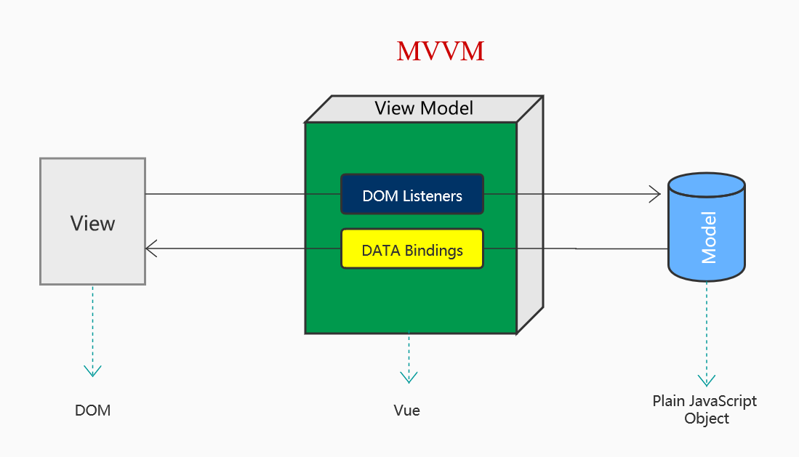

图2.1 Vue的MVVM模型

### MyBatis-Plus

MyBatis-Plus对MyBatis只做了增强而未作改变，简化了数据库CRUD操作。在后台和数据库的交互的过程中，MyBatis的作用为简化SQL语句、简化连接配置。MyBatis替代了之前通过JDBC代码和手动设置参数获取结果集的交互方式[19]，MyBatis-Plus同样支持存储过程、定制SQL等。

## 开发语言

Java是一种面向对象编程的语言，在1995年5月，由Sun公司推出的Java面向对象程序编程语言以及Java平台获得业内人士的一致好评[20]-[21]。Java语言结构严谨、语法简洁、功能强大，Java可移植性强，还具有支持多线程的特点。

## 可视化技术

杂乱纷繁的数据让人难以找到其中的存在的规律，数据可视化技术利用数据与图像之间的映射关系，通过图形化的手段，更加清晰明了地将信息传递给大众，增强人们对于信息的把握度、理解度，使得信息中的规律更加明显，其中关键在于数据向图形的转化，抓住隐藏在数据背后的本质、认识数据的结构和规律，成为当今信息科学与技术领域的关键问题[22]。当前市面上有各色各样的可视化库，国外将Data-Driven-Documents、HighCharts等作为可视化库中的代表，国内的可视化库主要以ECharts为代表，它是一个商业级别的可视化库，是完全开源免费的，同样也是响应式的，兼容各种终端，图表类型丰富，有良好的的图形互动界面，为对呈现的数据进行深度挖掘提供了可能[17]。

## 开发工具

### MySQL数据库

MySql是关系型数据库的代表之一，其改变了将全部的数据存放在一个“仓库”中的策略，直接把数据存储在不同的数据表中，在数据库中查找时能够明显提高速度，并且使得数据库更加灵活。相较于同类型的其他关系型数据库系统，MySQL虽然有一些缺陷，但是由于MySQL具有可移植性强、成本低、速度快等等特点，一般在开发中通常应用于中小型的web系统。

### Eclipse

众所周知，Eclipse是java开发的过程中的常用软件，简化了开发人员在编写代码、测试阶段的工作，作为一个拥有许多的插件的自由集成开发环境，通过各种插件可以拓展其功能，其相比于其他的IDE更加具有更高的灵活性。

## 本章小结

本章主要介绍了社区空巢老人健康管理系统所用的主要的框架。本系统后端采用SpringBoot，前端采取Vue框架，并在后端利用Java语言进行开发，利用MyBatis-Plus框架进行数据交互，数据库系统选取MySQL数据库系统。

# 系统需求分析与概要设计

## 系统目标

当前国内健康养老事业发展得如火如荼，而各种健康管理平台水平层次不齐，我们致力于开发出一款能够集健康管理、线上药品商城以及社区问答等等功能于一体的社区空巢老人管理系统。一方面方便老人自身和其子女能够及时了解到他们的身体状况，能为每一位老人提供健康建议，依次减少意外发生的几率，另一方面，该系统能够满足系统用户的购买常见药物的需求以及社区空巢老人之间问题的交流的需要。

## 可行性分析

### 技术可行性

首先，不论是SpringBoot框架、MyBatis-Plus，还是前端框架Vue，发展到今时今日技术都已经十分成熟，并已经广泛地应用于开发之中。Echarts数据可视化技术由百度公司免费开源供开发者使用，相比于国外的可视化工具资历尚浅，但是其发展势头迅猛，自2018年始短短三年时间，Echarts技术从成为ASF孵化级别项目跃身于顶级项目，Echarts技术的顺利毕业从一定程度上代表了该技术的成熟。成熟安全的技术和一定的开发经验让该系统的开发在技术方面都没有太大问题。

### 经济可行性

对于该系统的开发与维护，需要的人力资源较少，设备方面仅需要一台计算机，且对计算机的要求不高。综上，不论是在人力还是软硬件方面都不需要高额的费用。

### 社会可行性

系统在开发之前要考虑到社会关系、社会人员、道德法律等因素，本系统的开发将会严格遵守法律法规。在老龄化加剧的大环境下，无论是社会人员还是政府都希望会出现一个综合性比较强的空巢老人健康管理系统，且该系统使用范围广，容易普及。

## 需求分析

确定了社区空巢老人健康管理系统可行性后，在系统开发之前，我们不应计较具体实现的方法和细节，而是首先要明确该系统是要拿来做什么，确定系统用户人群对该系统的功能需求、性能需求等等。

基于SpringBoot与Echarts的社区空巢老人管理系统的最基本的需求概述如下：

1. 当社区空巢老人的身体健康指标的数据超出或者低于标准区间时应及时对其进行预警，使得用户们能够明确自己的健康状况并对根据系统给出的专业的健康建议调整自己的生活习惯。
2. 针对老年人常见的老年慢性病，如高血压、高血糖、风湿等等健康问题，以及日常感冒诸如此类的疾病，本系统的在线商城提供药物售卖的功能，足以满足社区空巢老人的日常用药需求。
3. 由于社区的空巢老人们很大概率会碰到相同的健康问题，该系统提供一个问答区，集思广益，为系统使用者在线上交流提供了便利。

### 功能需求

本社区空巢老人健康管理系统面向的人群主要是社区空巢老人的子女，目的是让空巢老人的子女帮助其加强健康管理，并提供一个集健康管理、药物在线购买以及问题交流一体化的管理系统，系统的使用者大体上可以划分为三大类：游客、会员用户（下文所出现的用户即会员用户）、系统管理员，每个角色的介绍以及对于系统的使用权限如下表3.1所示。

表3.1 系统使用者角色介绍与权限表

|  |  |  |
| --- | --- | --- |
| **角色** | **介绍** | **权限** |
| 游客 | 顾名思义，该角色不拥有系统账号 | 浏览系统主页  查看在售药物信息  注册账号 |
| 用户 | 该角色拥有登录系统的账号，但是对于系统的部分功能使用受限 | 修改密码  浏览系统主页  查看在售药物信息  药物加入购物车、提交订单、评价、申请退货等  社区留言与回复  查看公告  查看健康计划  查看健康建议  个人信息查看、修改  账户充值  个人血压、血糖、糖尿病。哮喘、风湿等信息的查看、修改 |
| 系统管理员 | 该角色拥有本系统的全部使用功能，作为系统的管理人员 | 修改密码  浏览商城销售情况（如总额、销售量等）  管理员信息增、删、查、改  系统用户信息增、删、查、改  留言信息增、删、查、改  血压、血糖、糖尿病。哮喘、风湿等信息的增删查改  健康计划增删查改  健康建议增删查改  公告信息增删查改  药品种类增删查改  药物增删查改  订单发货、退货  评价信息的查看、删除  个人信息的查看与修改 |

* 游客用例图

游客作为本系统中级别最低、功能使用受限最多的使用者，由于不具备登录本系统的账号密码，只能进行性最简单的查看系统主页药物、查看药物详细信息等基本功能，但是游客可以注册账号，在注册账号成功后可以使用更多的功能。本系统中游客的用例图如下图3.1所示。

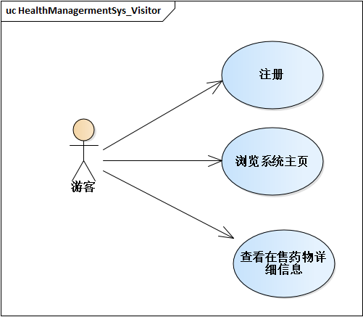

图3.1 游客用例图

* 会员用户用例图

会员用户利用账号、密码登录本健康管理系统后，除了基本的浏览主页、查看在售药品信息之外，能够真正地实现在系统上按需购买药物、查看针对本社区空巢老人集体提出的健康计划，并能进入后台记录个人血糖、血压等健康指标信息，可以查看系统对于各个指标分析的结果，若指标超常用户需要考虑及时就诊，同时会员用户可以查看提给自己的健康建议，方便及时调整生活习惯，在查看个人信息的过程中若发现个人信息有误能对其进行修改，也能对账号密码进行修改。会员用户的用例图如下图3.2所示。

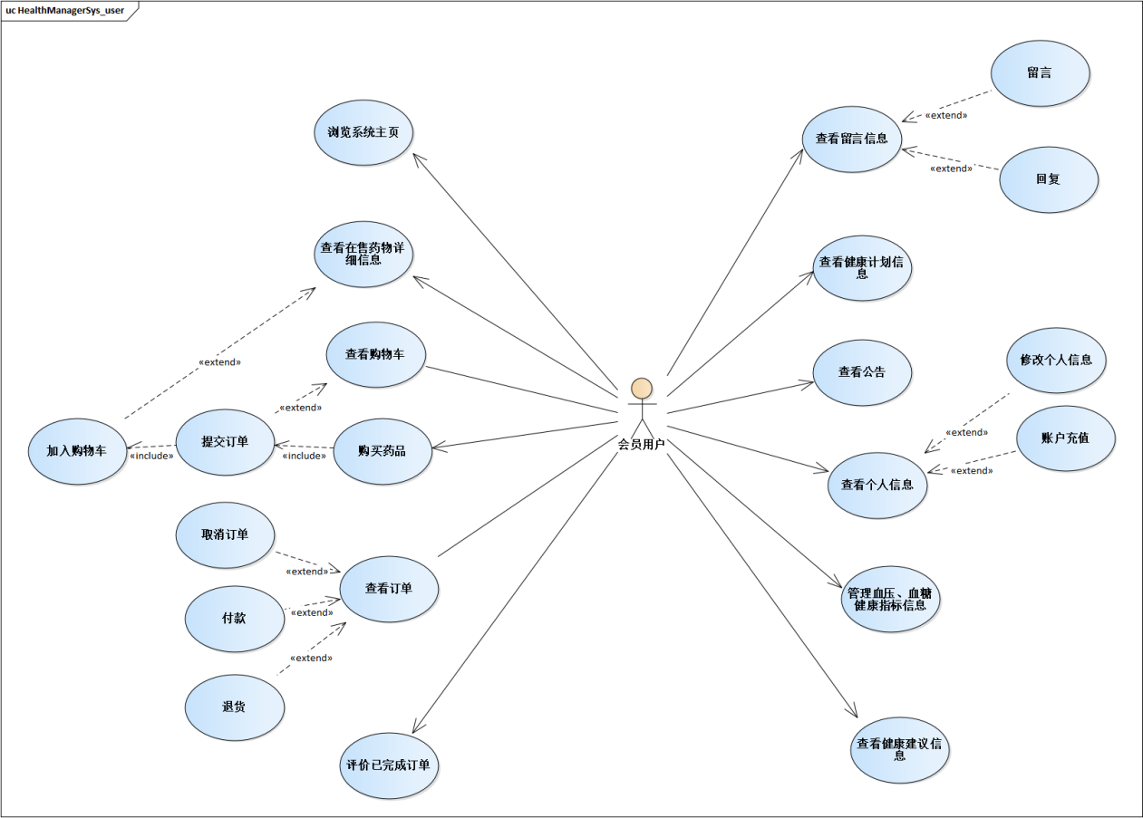

图3.2 会员用户用例图

* 系统管理员用例图

系统管理员同样拥有该系统的账号密码，其作为本社区空巢老人健康管理系统中权限最高的角色，对该系统拥有最高使用权。系统管理员执行的管理功能较多且强大，如管理会员用户的账号信息、管理公告信息、管理健康计划信息等等，除此之外，系统管理员能够药品商城的销售总量、销售额、各类药物销售情况。管理员的管理功能本质上是对各项信息进行增删查改，部分管理功能详细内容介绍如下：

1. 留言信息管理。管理员需保证会员用户在留言区讨论问题时的发言不违反法律、社区管理的规章制度等，为本系统营造健康向上的交流环境。
2. 公告信息管理。管理员以社区公告的形式及时通知系统用户们比较紧急、重要的事情。
3. 用户健康指标信息管理。老年人健康指标主要包含血压、血糖和常见疾病患病情况，如糖尿病、哮喘、风湿病等，记录有社区空巢老人们身体状况。
4. 健康教育计划管理。根据整个社区空巢老人身体状况，提出一些合理的健康计划，如晨练、营养计划等等。
5. 健康建议管理。管理员会依据每一位社区的会员用户存在的健康问题，针对性地提出专业的健康建议。
6. 药品管理。药品管理包括药品类型和药品详细信息管理。

本系统的管理员的用例如下图3.3所示。

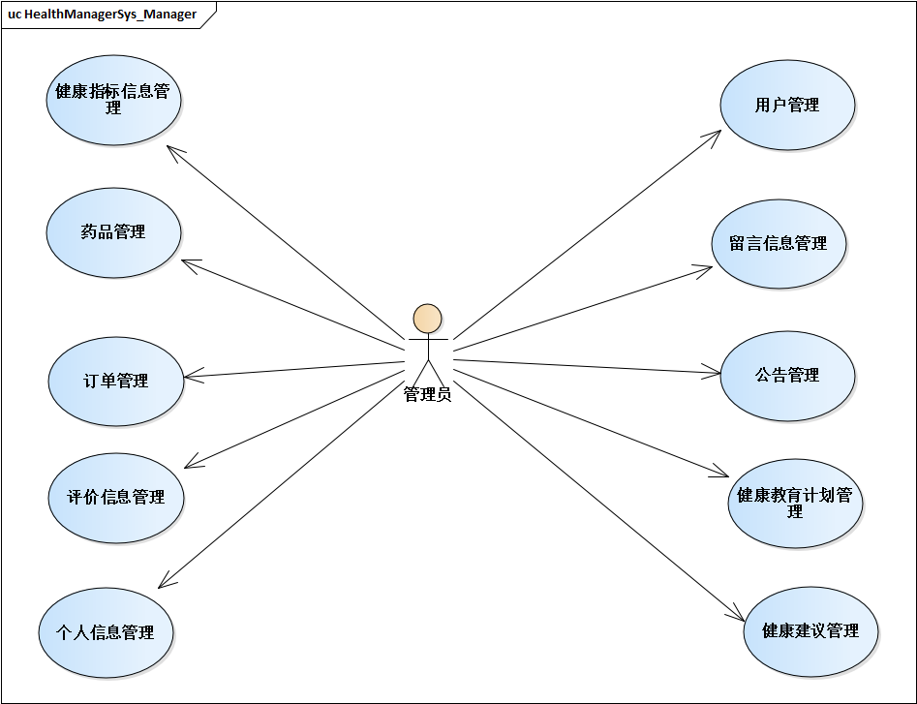

图3.3 系统管理员用例图

### 非功能需求

一般而言，最后的系统除了要实现所有的功能需求点，系统用户的使用感和体验感直接反映了系统性能的好坏，一般而言，用户对系统性能也会存在一定的要求，如：

1. 界面简洁，主题明确。系统前端设计时应当以用户为中心，本系统针对人群主要为社区空巢老人，所以应当贯彻绿色健康的理念，色调不应该太浓烈。
2. 响应时间。对于响应式的交互系统，一般要求系统响应效果不能让用户体会到明显的延迟感，此类普通式响应系统的响应时间一般在1秒左右。
3. 安全性。本系统采集了用户的部分私人信息并且涉及到药物销售的交易行为，所以极有必要保证信息的隐蔽与安全，只有被授权用户即拥有系统账号密码的用户只能看到和修改权限范围内的信息。
4. 可靠性。由于系统在一定的环境下发生错误的原因数不尽数，为了使得用户能够使用上一个可靠的系统，可靠性需求分析阶段系统的开发人员必须要弄清楚系统出错的原因，前期预防缺陷，后期消除缺陷并能够实现预报缺陷。
5. 可扩展性。信息迭代周期缩短、功能需求不断增大等等众多的因素，都对系统的可扩展性提出了要求，在系统设计时必须要考虑清楚哪些是不可变的，把不可变的逻辑沉淀到系统的核心逻辑中去，预留出接口作为日后的新增功能点的入口，保证系统扩展的便捷性。

### 数据需求

社区空巢老人管理系统的业务繁多，通过功能需求分析我们明确了本系统的使用人群主要被划分成三类角色，使用系统时都会向系统请求数据，系统设计之前需要明确数据源、数据流向，本系统基本的数据流向图如下图3.4所示。

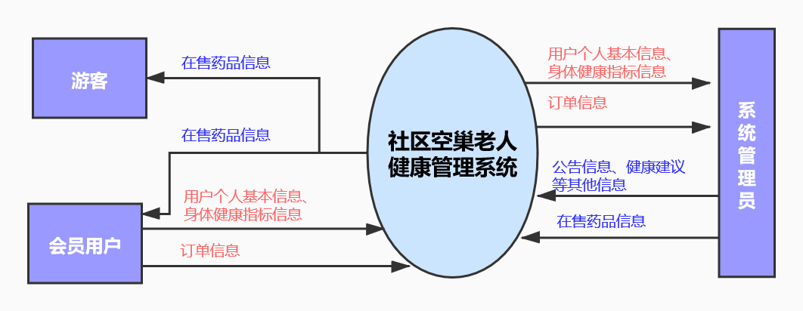

图3.3 数据流图

1. 对于游客而言，只能在系统上浏览系统上在售的药品列表以及药物的详细信息，因此游客只向本系统请求得到药品信息。
2. 对于会员用户而言，拥有该系统的账号密码，在游客只能浏览药品的基础上可以自发地执行购买药物的操作，需要向系统请求社区的公告、健康教育计划等信息，在后台系统中可以修改自己的身体健康指标，并可以获取到预警情况以及针对自身健康情况所提出来的健康建议等信息。
3. 对于系统管理员而言，可以通过社区空巢老人健康管理系统获取到会员用户的信息、订单信息，同时可以发布公告、教育计划、教育建议等等。

## 概要设计

### 总体设计与架构

经过了需求分析阶段明确了本系统的功能导向之后，可以确定系统大体的架构。就整个系统而言，系统的总体架构如下图3.4所示，可以将系统架构划分为用户层、表示层、控制层、业务逻辑层、数据层。用户请求的完整流程为：用户通过点击系统界面触发事件，将用户的请求发送至系统控制器，接着由业务逻辑层与数据库的交互获取用户请求信息，最后逐步向上层反馈。

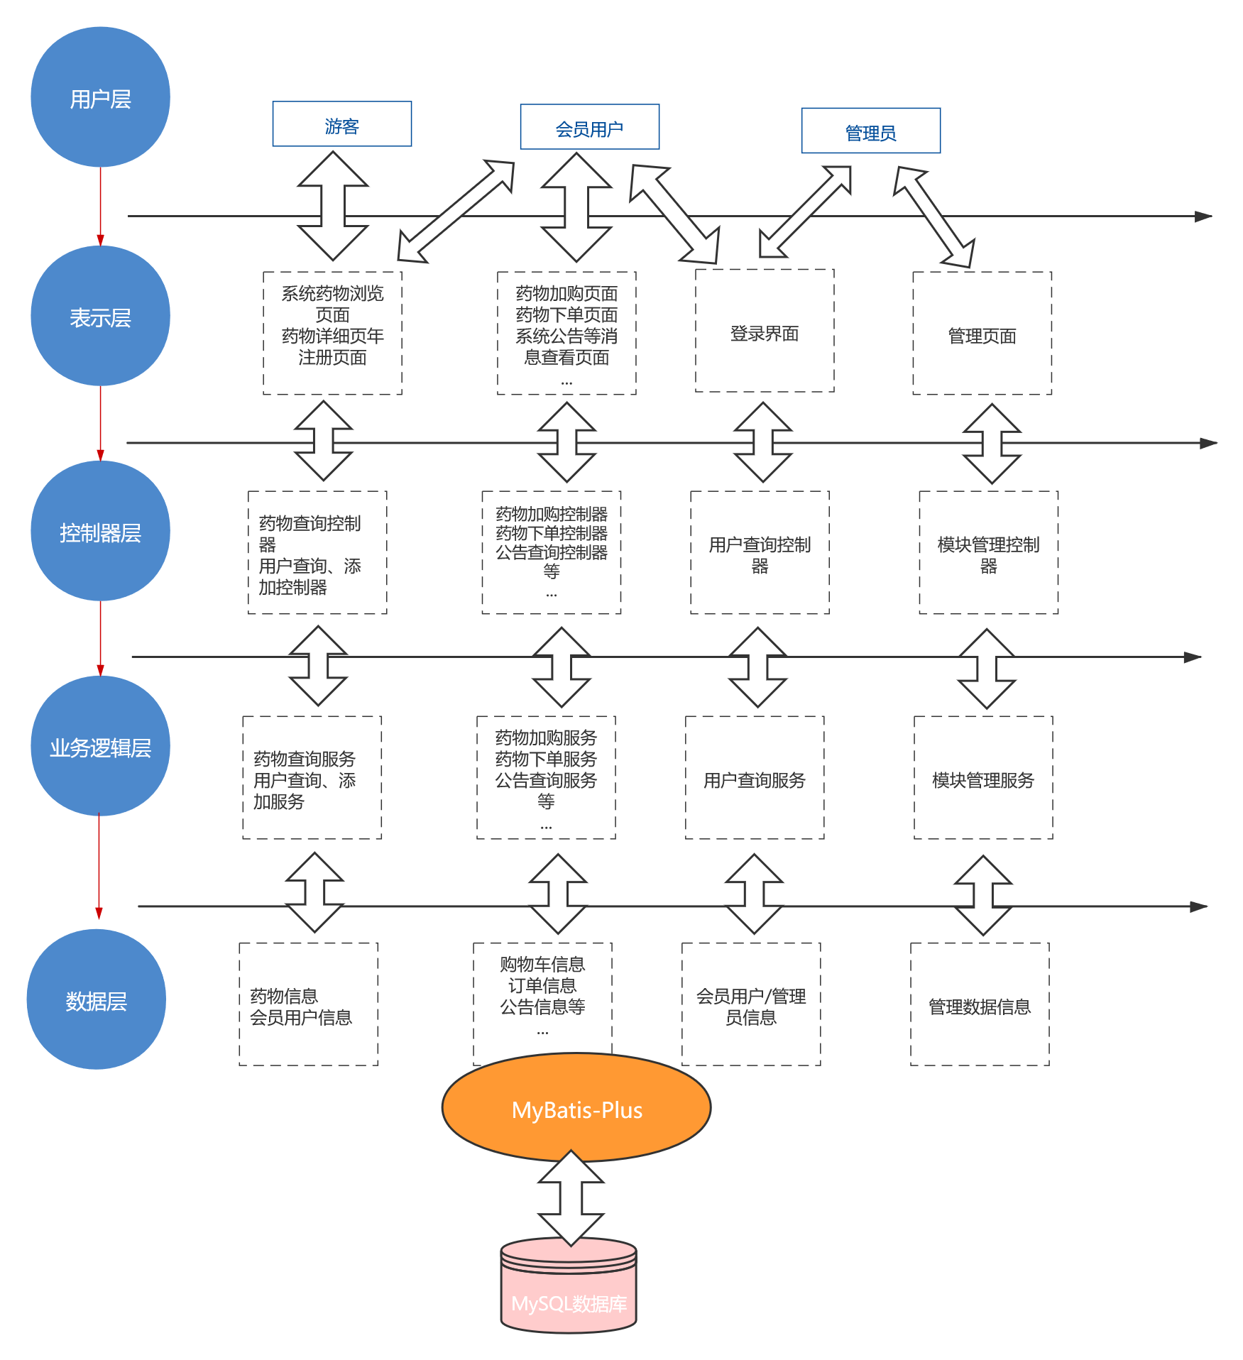

图3.4 系统总体架构图

各层次功能介绍如下：

1. 用户层即对系统使用者进行角色划分，每种角色对系统的使用权限不同。
2. 表示层可以通俗地理解为系统界面，即所谓的视图层，用来展示系统所要传达给用户的信息以及提供各种功能实现的入口。
3. 控制层，根据用户需求以及所收到的参数，返回数据表或者地址。
4. 业务逻业务封装商业逻辑，并将结果传送至最高层。
5. 数据层利用MyBatis-Plus与MySQL数据库建立连接，以此实现交互。

### 功能模块

若不考虑角色权限级别，单纯从功能出发，可把本系统划分为用户信息模块、血压信息模块、血糖信息模块、糖尿病信息模块、风湿病信息模块、哮喘信息模块、健康教育计划信息模块、健康建议信息模块、药品类型信息模块、药品详情信息模块、公告信息模块、订单信息模块、评价信息模块、登录注册模块、留言信息模块、修改密码模块、个人信息模块、（ECharts）系统信息统计可视化模块等功能模块。

本系统的使用角色对于系统功能的使用权限不同，为了明确各类型角色对系统功能模块的使用情况，具体的模块按照用户角色类型进行划分。由于游客对于系统的使用权限过低，游客与会员用户之间存在极大的模块重合的问题，因此计划按照如下图3.5所示角色划分功能模块。

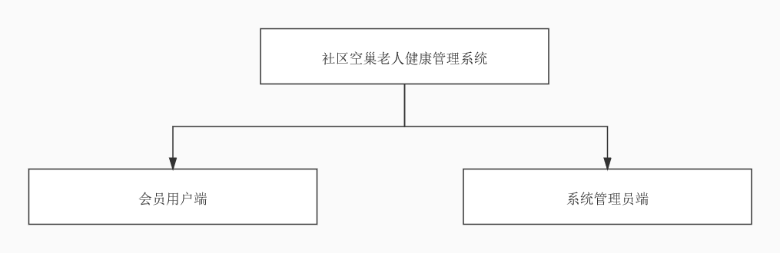

图3.5 功能模块

1. 会员用户端

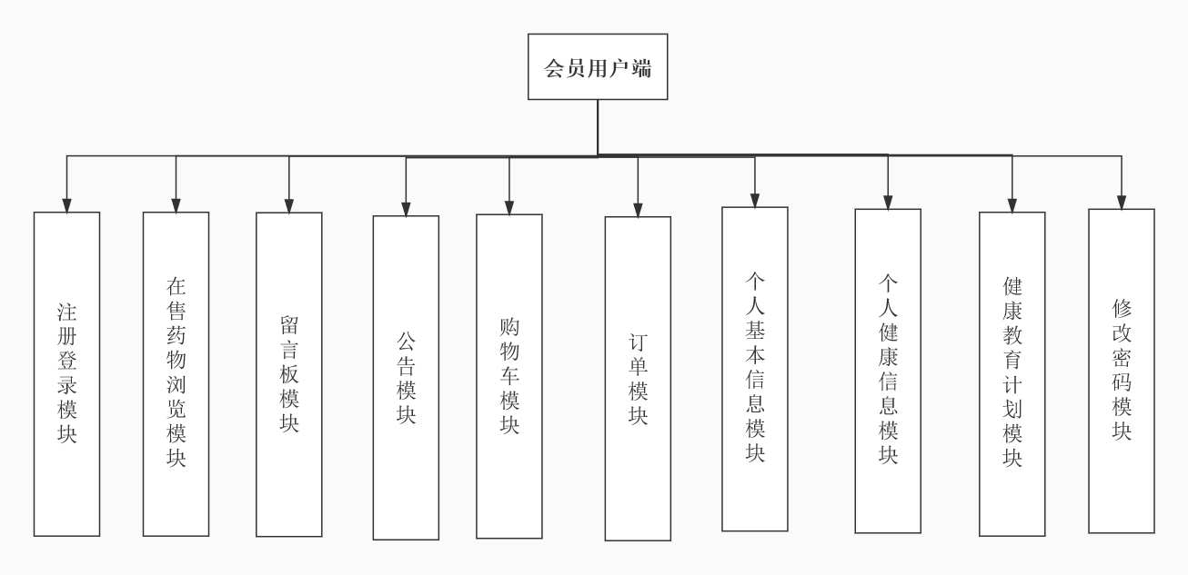

图3.6 会员用户端功能模块

1. 系统管理员端

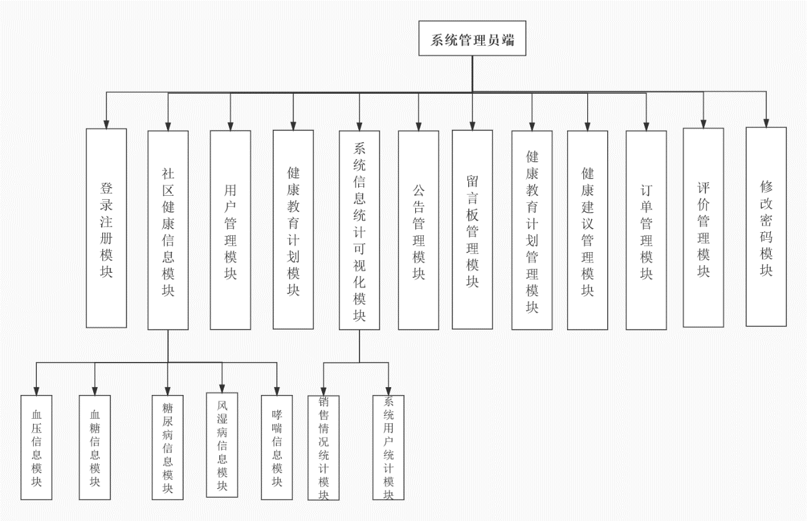

图3.7 系统管理员端功能模块

### 数据库设计

1. 通过需求分析以及概要设计功能模块分析阶段可以得出本系统具体的数据实体（主键通过下划线标识）。

* 管理员（管理员ID，账户名，密码，昵称，性别，年龄，生日，电话，地址，编号，邮箱，级别）
* 会员用户（用户ID，账户名，密码，昵称，性别，年龄，生日，电话，地址，邮箱，购物车ID，账户余额，级别）
* 系统公告（公告ID，标题，内容，发布时间）
* 健康教育计划（计划ID，发布人，标题，发布时间，内容）
* 购物车（购物车ID，数量，在售药物ID，用户ID，创建时间）
* 评论（评论ID，内容，在售药物ID，用户ID，发布时间）
* 留言（留言ID，留言人，内容，父级留言ID）
* 药物类型（药物类型ID，类型名，描述）
* 在售药物（在售药物ID，药物名，描述，价格，折扣，销售量，热度，是否推荐，库存，类型ID，图片文件ID，上架管理员ID）
* 药物图片文件（图片文件ID，原始文件名，文件名）
* 订单（订单ID，订单号，总价，用户ID，创建时间，订单状态）
* 订单商品联系表（订单商品联系ID，订单ID，在售药物ID，数量）
* 血压（血压ID，姓名，血压值，记录时间）
* 血糖（血糖ID，姓名，血糖值，记录时间）
* 糖尿病（糖尿病ID，姓名，症状，记录时间）
* 风湿病（风湿病ID，姓名，症状，记录时间）
* 哮喘病（哮喘病ID，姓名，症状，记录时间）
* 健康建议（建议ID，被建议人，内容，类型，创建时间）

1. 实体-关系描述

* 用户-购物车：一个用户拥有一个购物车，一个购物车只属于一个用户
* 购物车-在售药物：一个购物车中多个在售药物，一个在售药物可被加入多个购物车
* 用户-订单：一个用户有多个订单，一个订单只属于一个用户
* 订单-在售药物：一个订单中有多个在售药物，一个在售药物可属于多个订单
* 用户-留言：一个用户可以发表多条留言，一条留言只能由一个用户发表
* 用户-评论：一个用户可以发表多条评论，一条留言只能由一个用户发表
* 药物类型-在售药物：一个药物类型下有多种在售药物，一个在售药物只对应一个类型
* 管理员-公告/健康教育计划：一个管理员可以发布多条公告/健康教育计划，一条公告/健康教育计划只能由一个管理员发布。
* 用户-评论：一个用户能发表多条评论，一条评论只属于一个用户
* 在售药物-评论：一种在售药物能有多条评论，一条评论只属于一种在售药物

## 本章小结

本章主要对系统进行需求分析，把握系统开发的方向，明确要开发具有哪些功能的系统，其次进行概要设计，确定系统总体设计与总体架构，对系统开发的模块进行明确的划分，最后确定数据库的概念结构与逻辑结构。

# 系统详细设计与实现

## 系统开发环境与架构

### 系统开发环境

本系统采用了稳定的开发环境，在一定程度上保证社区空巢老人系统开发工作的平稳进行，系统开发环境如下表4.1所示。

表4.1 系统开发环境表

|  |  |
| --- | --- |
| 操作系统 | Windows10 |
| 开发工具 | Eclipse |
| 数据库 | MySQL |
| 服务器 | Tomcat |
| 浏览器 | Google Chrome |

### 系统架构

社区空巢老人健康管理系统基于SpringBoot框架，一般而言，SpringBoot 可分为entity（model）层、dao层、controller层、service层四层结构各层作用以及架构如下图4.1所示。

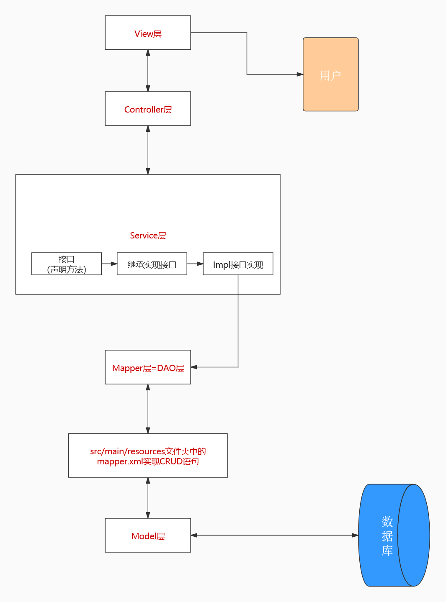



图4.1 系统架构图

## 功能模块详细设计

1. 会员用户

* 登录注册模块：当用户拥有系统账号后才能使用相应的功能模块，所以应通过注册拥有该系统的账号，并通过登录进入系统。
* 在售药物浏览模块：本模块对游客可见，在本模块中，本系统将会按类别展示在售的药物，用户可在搜索框中对药物直接进行搜索便能得到搜索结果，该模块还展示药物的详细信息。
* 留言板模块：游客不可使用该模块功能，留言板模块功能类似于一个社区交流区，系统会员用户可在该模块内分享日常或者提出身体健康方面的问题，也可以针对性地回复别的用户的留言。
* 公告模块：系统会员用户可在该模块中查看公告信息。
* 购物车模块：会员用户有购药需求时，可以选择将药物加入购物车，加入购物车后可选择提交订单形成订单或者删除加购药物。
* 订单模块：此模块包含取消订单、付款、退款等一系列操作。
* 个人基本信息模块：此模块包含的个人姓名、手机号、地址等基本信息，会员用户可根据实际情况进行修改。
* 个人健康信息模块：会员用户可查看血压、血糖、糖尿病、风湿病的信息，并且可以查看病情警示以及针对性的健康建议。
* 健康教育计划模块：会员用户可以在该模块中查看健康教育计划信息。
* 修改密码模块：满足密码更换的需求。

1. 系统管理员端

* 登录注册模块：不存在注册新的系统管理员账号，但拥有账号的系统管理员通过登录可进入后台管理系统。
* 用户管理模块：该模块包括批量导入用户以及基本的对用户的增删查改操作。
* 社区健康信息模块：在该模块中系统管理员可以看到整个系统的会员用户各项健康信息的情况，利用柱状图凸显健康指标数据异常的会员用户。
* 健康教育计划：系统管理员根据整个社区空巢老人身体状况，提出一些合理的健康计划，如晨练、营养计划等等。
* 系统信息统计可视化模块：系统管理员在该模块中可查看一系列统计图表，包括系统用户总数、销售额、销售总量等等信息。
* 公告管理模块：系统管理员可在该模块下发布新的公告、修改公告、删除公告。
* 留言板管理模块：为保证系统会员用户的留言信息健康积极，需要系统管理员删除有害性信息
* 健康教育计划管理模块：系统管理员可在该模块下发布、修改、删健康教育计划。
* 健康建议管理模块：针对会员用户的身体健康状况，需要管理员针对性地给出健康建议。
* 订单管理模块：该模块下系统管理员应对不同的订单状态应该执行不同的操作，如发货、处理退款、处理退货等操作。
* 评价管理模块：系统管理员审阅会员用户发布的评价信息，应当及时删除有害、垃圾评价信息。
* 修改密码模块：满足密码更换的需求。

## 数据库及数据表

### E-R图

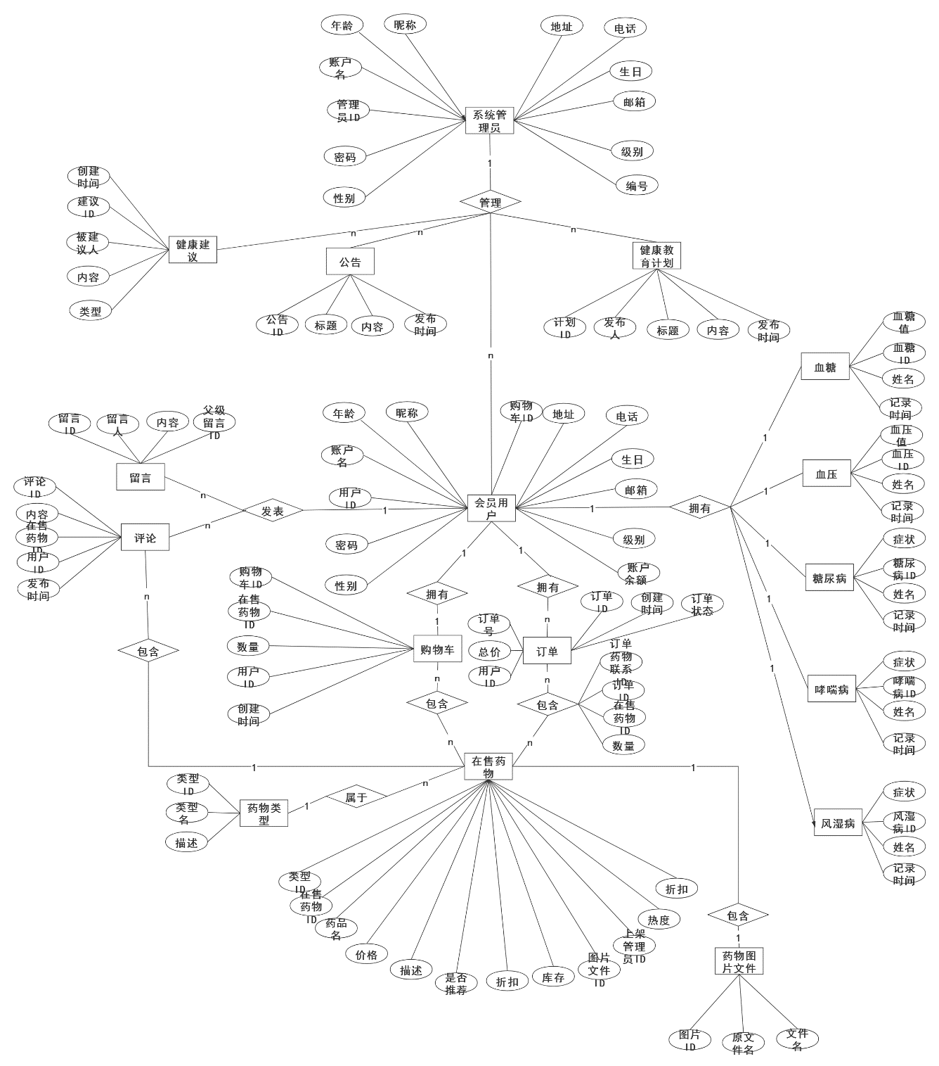

图4.2 系统E-R图

### 数据表的设计

通过上一阶段的梳理，社区空巢老人健康管理系统一共包含18个数据表：管理员表、会员用户表、系统公告表、购物车表、评论表、留言表、健康教育计划表、药物类型表、在售药物表、药物图片文件表、订单表、订单商品联系表、血压表、血糖表、糖尿病表、风湿病表、哮喘病表、健康建议表。

1. 管理员表，表名admin_info。

表4.2 管理员表

|  |  |  |  |  |  |
| --- | --- | --- | --- | --- | --- |
| **序号** | **字段名** | **中文描述** | **数据类型** | **允许为空** | **约束条件** |
| 1 | id | 管理员ID | bigint | 否 | 主键、自动递增 |
| 2 | name | 账户名 | varchar | 否 |  |
| 3 | password | 密码 | varchar | 否 |  |
| 4 | nickname | 昵称 | varchar | 否 |  |
| 5 | sex | 性别 | varchar | 否 |  |
| 6 | age | 年龄 | int | 否 |  |
| 7 | birthday | 生日 | varchar | 否 |  |
| 8 | phone | 电话 | varchar | 否 |  |
| 9 | address | 地址 | varchar | 否 |  |
| 10 | code | 编号 | varchar | 否 |  |
| 11 | email | 邮箱 | varchar | 否 |  |
| 12 | level | 级别 | int | 否 |  |

1. 会员用户表，表名user_info。

表4.3 会员用户表

|  |  |  |  |  |  |
| --- | --- | --- | --- | --- | --- |
| **序号** | **字段名** | **中文描述** | **数据类型** | **允许为空** | **约束条件** |
| 1 | id | 用户ID | bigint | 否 | 主键、自动递增 |
| 2 | name | 账户名 | varchar | 否 |  |
| 3 | password | 密码 | varchar | 否 |  |
| 4 | nickname | 昵称 | varchar | 否 |  |
| 5 | sex | 性别 | varchar | 否 |  |
| 6 | age | 年龄 | int | 否 |  |
| 7 | birthday | 生日 | varchar | 否 |  |
| 8 | phone | 电话 | varchar | 否 |  |
| 9 | address | 地址 | varchar | 否 |  |
| 10 | code | 编号 | varchar | 否 |  |
| 11 | email | 邮箱 | varchar | 否 |  |
| 12 | carid | 购物车ID | varchar | 否 | 外键 |
| 13 | account | 账户余额 | double | 否 |  |
| 14 | Level | 级别 | int | 否 |  |

1. 系统公告表，表名advertiser_info。

表4.4 系统公告表

|  |  |  |  |  |  |
| --- | --- | --- | --- | --- | --- |
| **序号** | **字段名** | **中文描述** | **数据类型** | **允许为空** | **约束条件** |
| 1 | id | 公告ID | bigint | 否 | 主键、自动递增 |
| 2 | name | 公告标题 | varchar | 否 |  |
| 3 | content | 内容 | longtext | 否 |  |
| 4 | time | 发布时间 | varchar | 否 |  |

1. 健康教育计划表，表名richtext_info。

表4.5 健康教育计划表

|  |  |  |  |  |  |
| --- | --- | --- | --- | --- | --- |
| **序号** | **字段名** | **中文描述** | **数据类型** | **允许为空** | **约束条件** |
| 1 | id | 计划ID | bigint | 否 | 主键、自动递增 |
| 2 | name | 发布人 | varchar | 否 |  |
| 3 | title | 标题 | varchar | 否 |  |
| 4 | time | 发布时间 | varchar | 否 |  |
| 5 | content | 内容 | longtext | 否 |  |

1. 购物车表，表名car_info。

表4.6 购物车表

|  |  |  |  |  |  |
| --- | --- | --- | --- | --- | --- |
| **序号** | **字段名** | **中文描述** | **数据类型** | **允许为空** | **约束条件** |
| 1 | id | 购物车ID | bigint | 否 | 主键、自动递增 |
| 2 | count | 数量 | int | 否 |  |
| 3 | goodsid | 在售药物 ID | bigint | 否 | 外键 |
| 4 | userid | 会员用户ID | bigint | 否 | 外键 |
| 5 | creattime | 创建时间 | varchar | 否 |  |

1. 评论表，表名comment_info。

表4.7评论表

|  |  |  |  |  |  |
| --- | --- | --- | --- | --- | --- |
| **序号** | **字段名** | **中文描述** | **数据类型** | **允许为空** | **约束条件** |
| 1 | id | 评论ID | bigint | 否 | 主键、自动递增 |
| 2 | content | 内容 | Varchar | 否 |  |
| 3 | goodsid | 在售药物 ID | bigint | 否 | 外键 |
| 4 | userid | 会员用户ID | bigint | 否 | 外键 |
| 5 | creattime | 发布时间 | Varchar | 否 |  |

1. 留言表，表名message_info。

表4.8 留言表

|  |  |  |  |  |  |
| --- | --- | --- | --- | --- | --- |
| **序号** | **字段名** | **中文描述** | **数据类型** | **允许为空** | **约束条件** |
| 1 | id | 留言ID | bigint | 否 | 主键、自动递增 |
| 2 | name | 留言人 | varchar | 否 |  |
| 3 | content | 内容 | text | 否 |  |
| 4 | time | 创建时间 | varchat | 否 |  |
| 5 | parentid | 父级留言ID | bigint | 否 | 外键 |

1. 药物类型表，表名type_info。

表4.9 药物类型表

|  |  |  |  |  |  |
| --- | --- | --- | --- | --- | --- |
| **序号** | **字段名** | **中文描述** | **数据类型** | **允许为空** | **约束条件** |
| 1 | id | 药物类型ID | bigint | 否 | 主键、自动递增 |
| 2 | name | 类型名 | varchar | 否 |  |
| 3 | description | 描述 | varchar | 否 |  |

1. 在售药物表，表名goods_info。

表4.10 在售药物表

|  |  |  |  |  |  |
| --- | --- | --- | --- | --- | --- |
| **序号** | **字段名** | **中文描述** | **数据类型** | **允许为空** | **约束条件** |
| 1 | id | 在售药物ID | bigint | 否 | 主键、自动递增 |
| 2 | name | 名称 | varhar | 否 |  |
| 3 | description | 描述 | varchar | 否 |  |
| 4 | price | 价格 | double | 否 | 保留两位小数 |
| 5 | discount | 折扣 | double | 否 | 保留两位小数 |
| 6 | sales | 销售量 | int | 否 |  |
| 7 | hot | 热度 | int | 否 |  |
| 8 | recommend | 推荐 | varchar | 否 |  |
| 9 | count | 库存 | bigint | 否 |  |
| 10 | typeid | 类型ID | bigint | 否 | 外键 |
| 11 | fileids | 图片文件ID | bigint | 否 | 外键 |
| 12 | userid | 上架管理员ID | bigint | 否 | 外键 |

1. 药物图片文件表，表名nx_system_file_info。

表4.11 药物图片文件表

|  |  |  |  |  |  |
| --- | --- | --- | --- | --- | --- |
| **序号** | **字段名** | **中文描述** | **数据类型** | **允许为空** | **约束条件** |
| 1 | id | 图片文件ID | bigint | 否 | 主键、自动递增 |
| 2 | originName | 原始文件名 | varchar | 否 |  |
| 3 | filename | 文件名 | varchar | 否 |  |

1. 订单表，表名order_info。

表4.12 订单表

|  |  |  |  |  |  |
| --- | --- | --- | --- | --- | --- |
| **序号** | **字段名** | **中文描述** | **数据类型** | **允许为空** | **约束条件** |
| 1 | id | 订单ID | bigint | 否 | 主键、自动递增 |
| 2 | orderId | 订单号 | bigint | 否 |  |
| 3 | totalpeice | 总价 | double | 否 | 保留两位小数 |
| 4 | userid | 用户ID | bigint | 否 |  |
| 5 | creatTime | 创建时间 | varchar | 否 |  |
| 6 | status | 订单状态 | varchar | 否 |  |

1. 订单商品联系表，表名order_goods_rel。

表4.13 订单商品联系表

|  |  |  |  |  |  |
| --- | --- | --- | --- | --- | --- |
| **序号** | **字段名** | **中文描述** | **数据类型** | **允许为空** | **约束条件** |
| 1 | id | 订单商品ID | bigint | 否 | 主键、自动递增 |
| 2 | orderid | 订单ID | bigint | 否 |  |
| 3 | goodsid | 在售药物ID | bigint | 否 |  |
| 4 | count | 数量 | int | 否 |  |

1. 血压表，表名xueya_info。

表4.14 血压表

|  |  |  |  |  |  |
| --- | --- | --- | --- | --- | --- |
| **序号** | **字段名** | **中文描述** | **数据类型** | **允许为空** | **约束条件** |
| 1 | id | 血压ID | bigint | 否 | 主键、自动递增 |
| 2 | name | 姓名 | varchar | 否 |  |
| 3 | xuetang | 血压值 | double | 否 | 两位小数 |
| 4 | time | 记录时间 | varchar | 否 |  |

1. 血糖表，表名xuetang_info。

表4.15 血糖表

|  |  |  |  |  |  |
| --- | --- | --- | --- | --- | --- |
| **序号** | **字段名** | **中文描述** | **数据类型** | **允许为空** | **约束条件** |
| 1 | id | 血糖ID | bigint | 否 | 主键、自动递增 |
| 2 | name | 姓名 | varchar | 否 |  |
| 3 | xuetang | 血糖值 | double | 否 | 两位小数 |
| 4 | time | 记录时间 | varchar | 否 |  |

1. 糖尿病表，表名tangniaobing_info。

表4.16 糖尿病表

|  |  |  |  |  |  |
| --- | --- | --- | --- | --- | --- |
| **序号** | **字段名** | **中文描述** | **数据类型** | **允许为空** | **约束条件** |
| 1 | id | 糖尿病ID | bigint | 否 | 主键、自动递增 |
| 2 | name | 姓名 | varchar | 否 |  |
| 3 | content | 症状 | varchar | 否 |  |
| 4 | time | 记录时间 | varchar | 否 |  |

1. 风湿病表，表名fengshi_info。

表4.17 风湿病表

|  |  |  |  |  |  |
| --- | --- | --- | --- | --- | --- |
| **序号** | **字段名** | **中文描述** | **数据类型** | **允许为空** | **约束条件** |
| 1 | id | 风湿病ID | bigint | 否 | 主键、自动递增 |
| 2 | name | 姓名 | varchar | 否 |  |
| 3 | content | 症状 | varchar | 否 |  |
| 4 | time | 记录时间 | varchar | 否 |  |

1. 哮喘病表，表名xiaochuan_info。

表4.18 哮喘病表

|  |  |  |  |  |  |
| --- | --- | --- | --- | --- | --- |
| **序号** | **字段名** | **中文描述** | **数据类型** | **允许为空** | **约束条件** |
| 1 | id | 哮喘病ID | bigint | 否 | 主键、自动递增 |
| 2 | name | 姓名 | varchar | 否 |  |
| 3 | content | 症状 | varchar | 否 |  |
| 4 | time | 记录时间 | varchar | 否 |  |

1. 健康建议表，表名jianyi_info。

表4.19 购物车表

|  |  |  |  |  |  |
| --- | --- | --- | --- | --- | --- |
| **序号** | **字段名** | **中文描述** | **数据类型** | **允许为空** | **约束条件** |
| 1 | id | 计划ID | bigint | 否 | 主键、自动递增 |
| 2 | name | 被建议人名 | varchar | 否 |  |
| 3 | type | 疾病类型 | varchar | 否 |  |
| 4 | time | 发布时间 | varchar | 否 |  |
| 5 | content | 内容 | longtext | 否 |  |

### 数据库的连接

本系统使用MyBatis-Plus连接MsSql数据库，需要借助jdbc连接池与数据进行绑定。在连接数据库之前，需要导入相关依赖，在pom.xml中进行相关配置即可，如下图4.2所示。

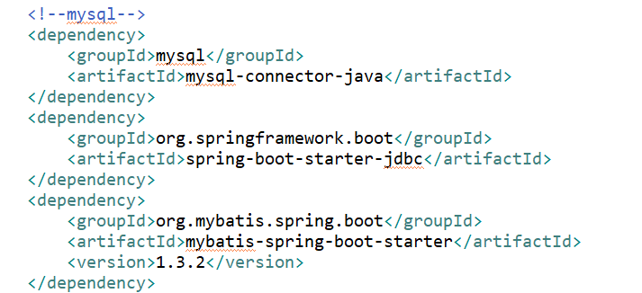

图4.3 MySQL连接依赖配置图

实现数据库的连接的具体实现方法是要建立application.yml文件，配置连接数据库相关信息，其中包含用户、密码、MySQL sever的端口号等信息，详情如下：

**server:**

**port:** 8888

**connection-timeout:** 60000

**spring:**

**datasource:**

**driver-class-name:** com.mysql.jdbc.Driver

**username:** root

**password:** 123456

**url:** jdbc:mysql://localhost:3396/shequguanlisystem?useUnicode=true&characterEncoding=utf-8&allowMultiQueries=true&useSSL=false&serverTimezone=GMT%2b8

**thymeleaf:**

**cache:** false

**servlet:**

**multipart:**

**max-file-size:** 100MB

**max-request-size:** 100MB

**mybatis:**

**mapper-locations:** classpath:mapper/*.xml

**type-aliases-package:** com.example.entity

## 系统实现

### 注册登录

游客通过注册后成为会员用户，但是系统管理员账号不能自行进行注册，登录时需要选择相应的角色，会员用户通过账号密码登录进入系统后可使用系统的绝大部分功能，系统管理员需要登录进入本系统后才能对系统进行管理，注册登录界面如下图4.1、4.2所示。

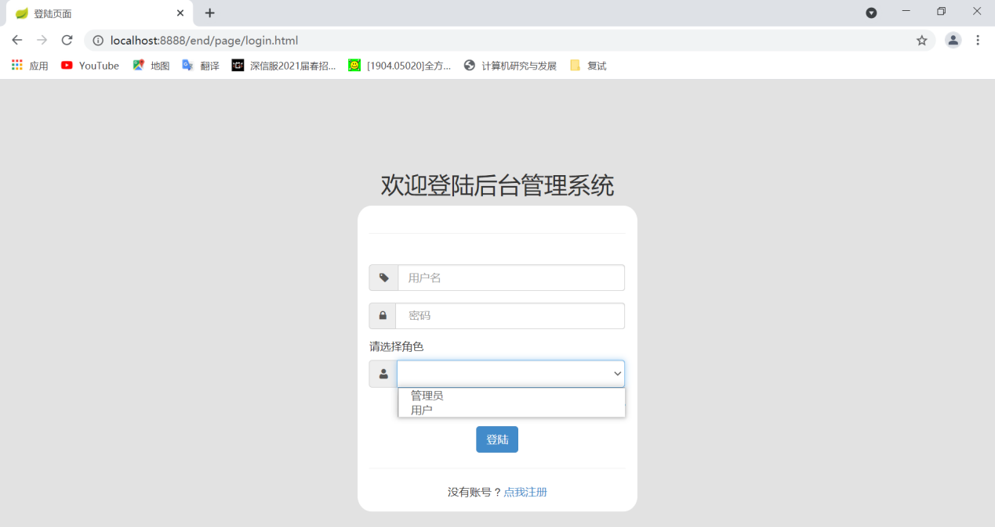

图4.1 登录界面

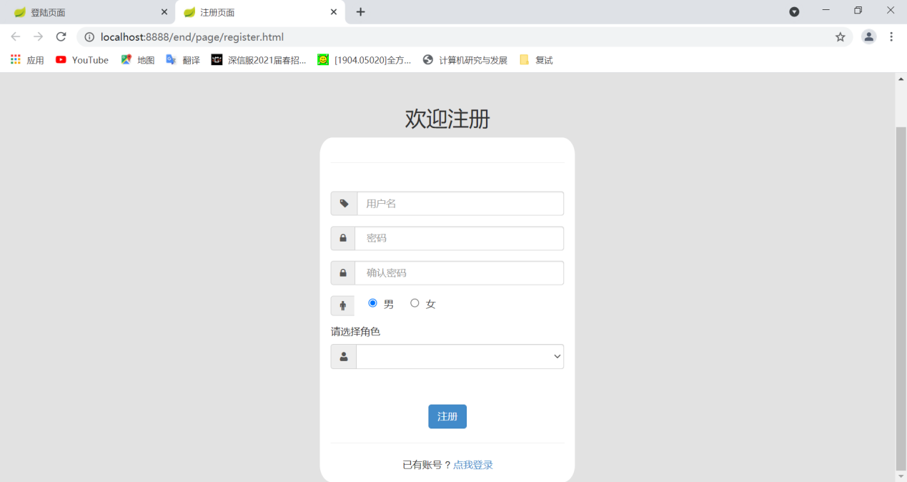

图4.2 注册界面

### 系统首页

系统首页运用了天气插件展现了所在地近日天气预报，轮播图内容展现了本系统的主要面向人群以及主题，如图4.3所示。由于需要满足社区空巢老人日常用药的需求，因此在首页展示了系统在售药物，用户可以通过搜索框搜索想要购买的药物，且系统在售药物按治疗疾病分类且展示推荐药物，如图4.4所示。

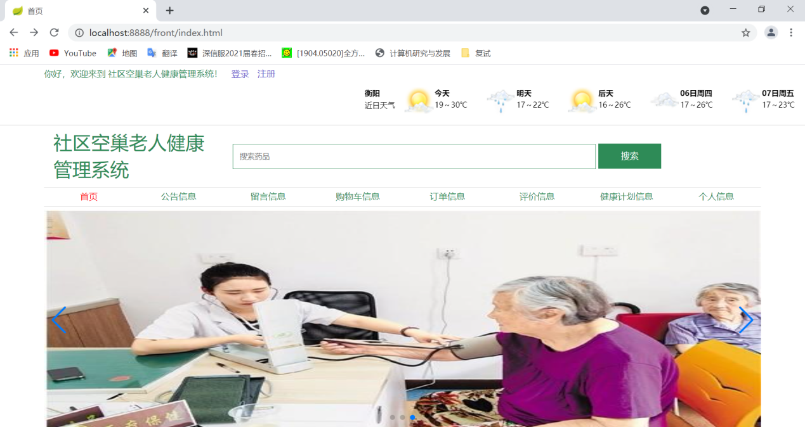

图4.3 系统首页1

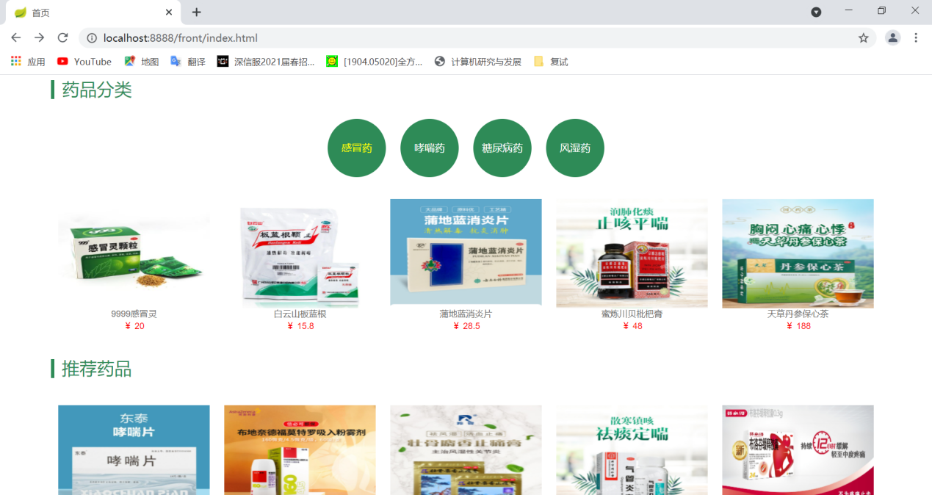

图4.4 系统首页2

### 药物详情页面

首页展示所有的在售药物，点击药物图片后可进入要去详情页，该页展示药物的具体信息，如价格、折扣、库存量、评价等信息，在此页面用户可将药物加入购物车。

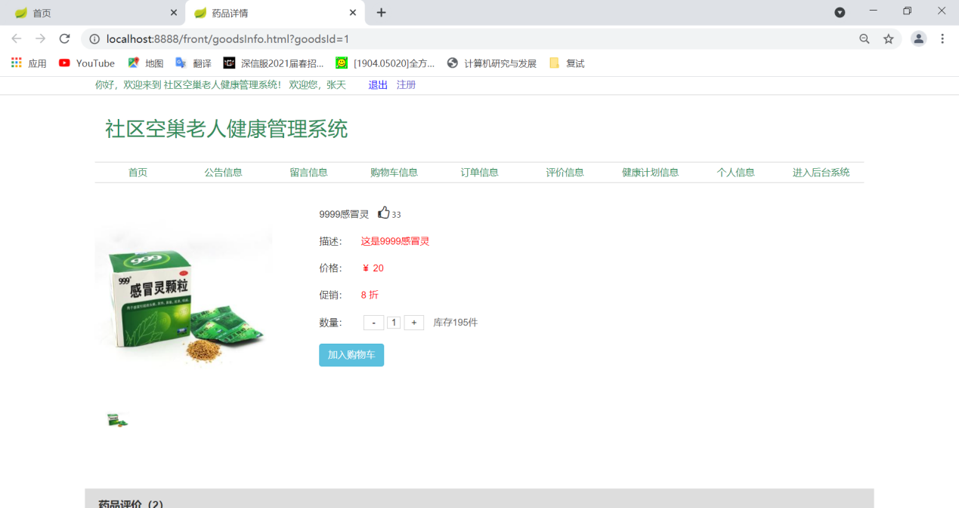

图4.5 药物详情页面

### 购物车

用户将所需药物加入购物车后，将会展示药物的单价、购买数量、折扣、应付金额，用户若有购买意愿可选择提交订单继续进行交易，无需求时删除购物车中的此药品。

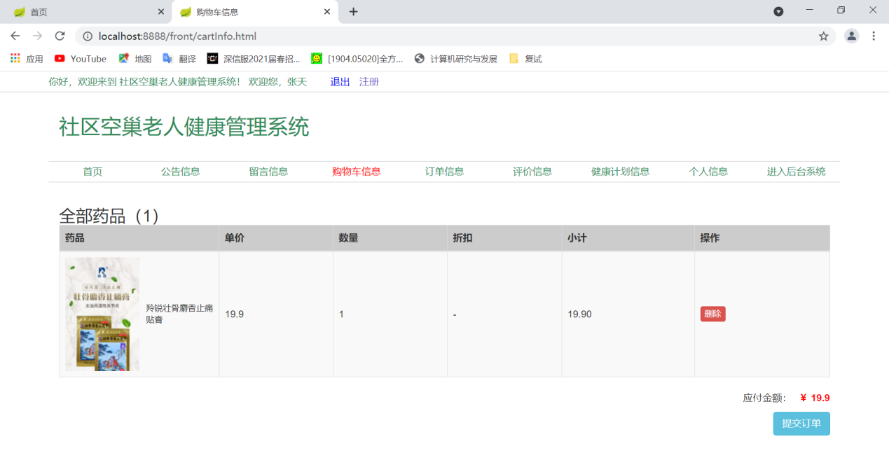

图4.6 购物车页面

### 订单信息

用户提交订单后，在订单信息页面可以看到所有订单信息，订单状态包括9种：待付款、待发货、待收货、退款申请中、退货申请中、已退款、已退货、取消、完成，订单状态不同时用户可进行的操作有所差别：待付款阶段用户可删除订单、取消订单、付款；付款后等待发货，待发货阶段用户可申请退款；若用户申请退款，等管理员同意退款后可认为订单已取消；若发货后等待药物送到手上，待收货状态下可确认收货；确认收货后，该订单处于完成状态，若药物存在质量或者其他方面的问题，可选择退货，退货申请需要管理员方同意。

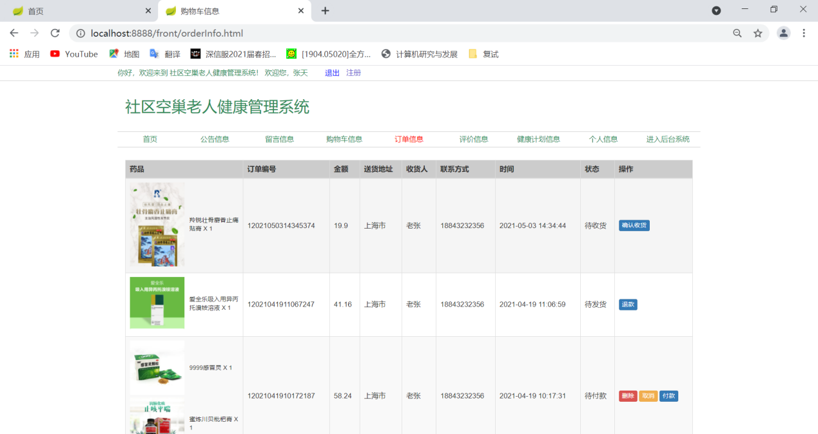

图4.7 订单信息1

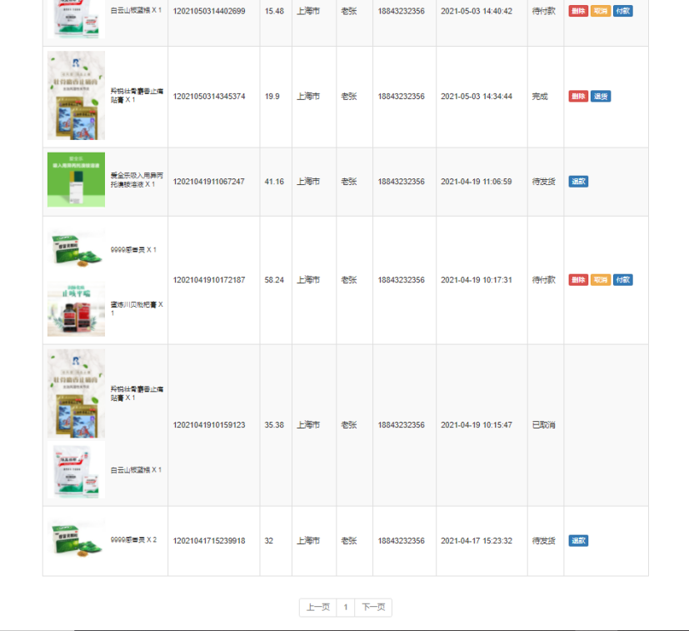

图4.8 订单信息2

### 评价信息

对于已完成的订单，用户可对其进行评价，评价内容将会展示在在售药物详情信息界面中。

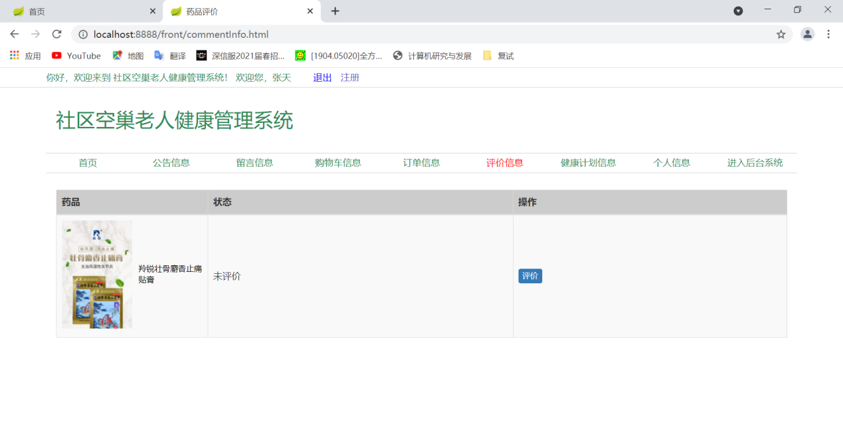

图4.9 评价信息1

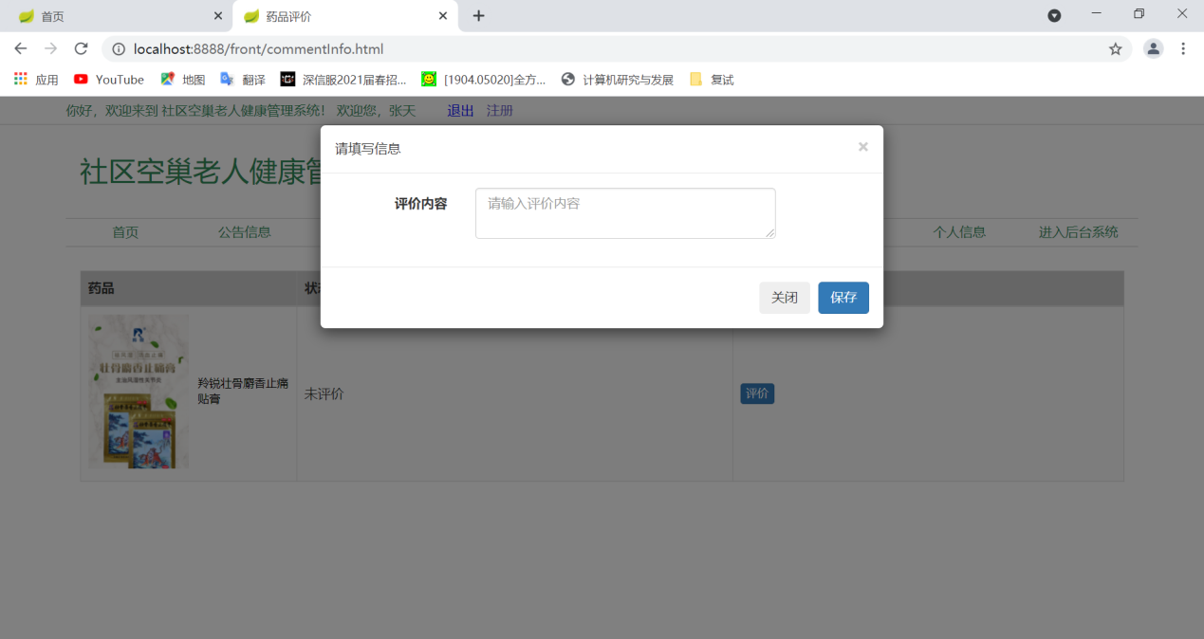

图4.10 评价信息2

### 系统公告信息

系统会员用户可在系统公告信息界面看到发布的所有的公告信息，及时了解到社区重要的活动、通知等信息。

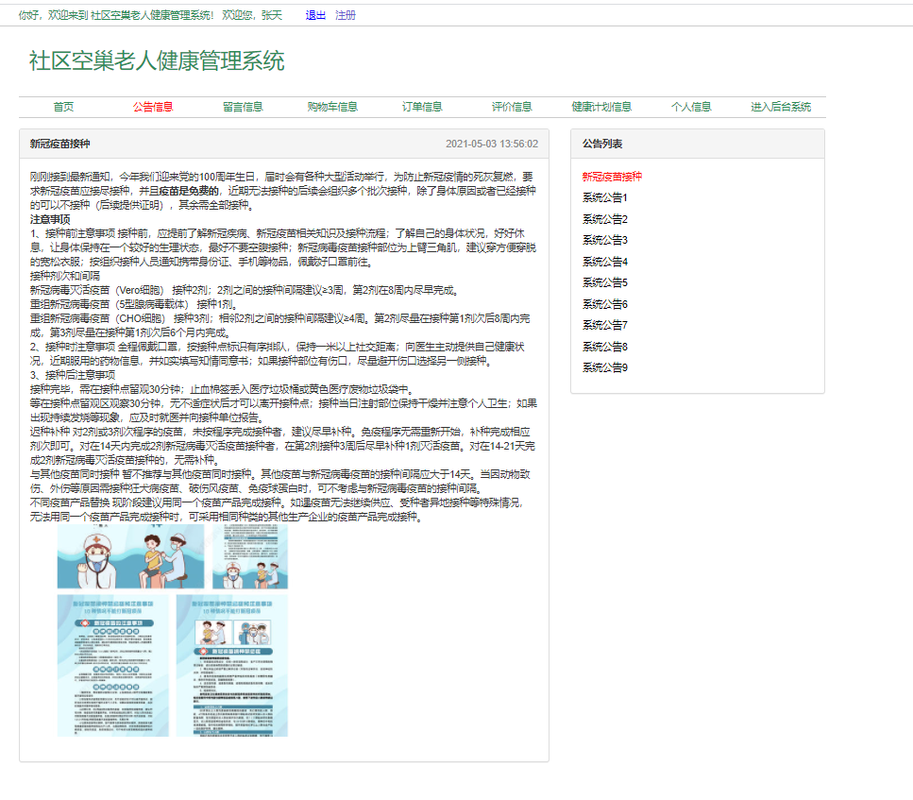

图4.11 系统公告页面

### 留言信息

留言板模块功能类似于一个社区交流区，系统用户在该模块内可实现与其他用户的无障碍交流，一方面可以分享自身生活日常、提问，另一方可以解答其他用户的问题。

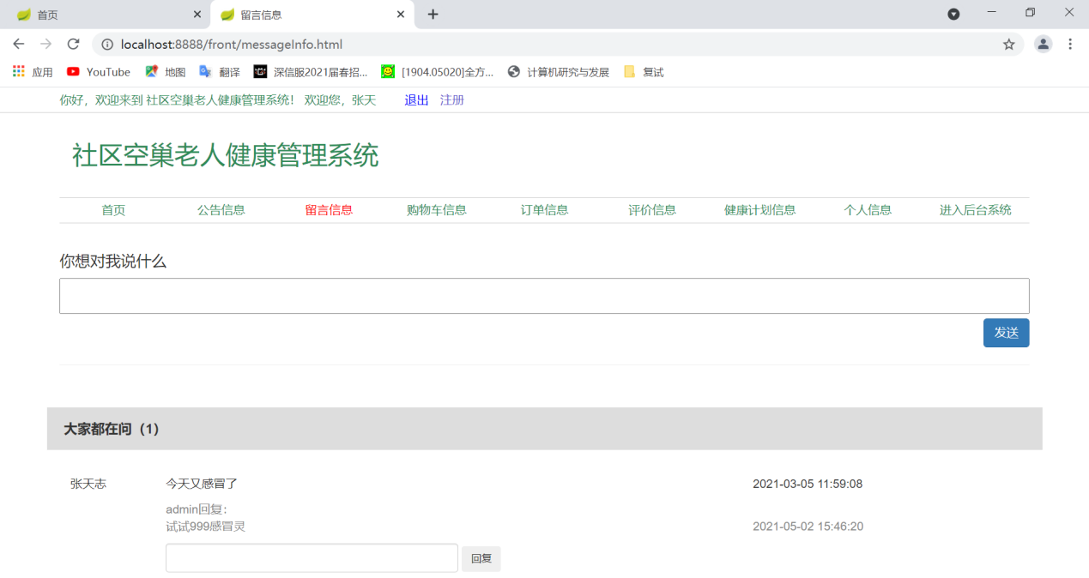

图4.12 留言信息

### 健康教育计划

健康教育计划是根据本社区整体的空巢老人身体状提出来的，系统用户可以参考健康教育计划调整自身的生活习惯。健康教育计划页面将会展示计划列表，点击相应计划的详情将会跳转至向健康计划详情界面。

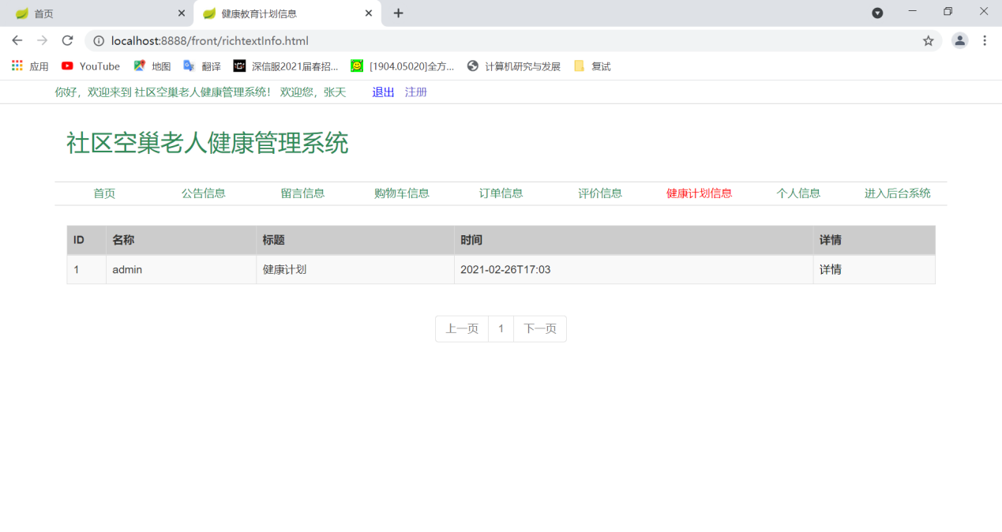

图4.13 健康教育计划列表

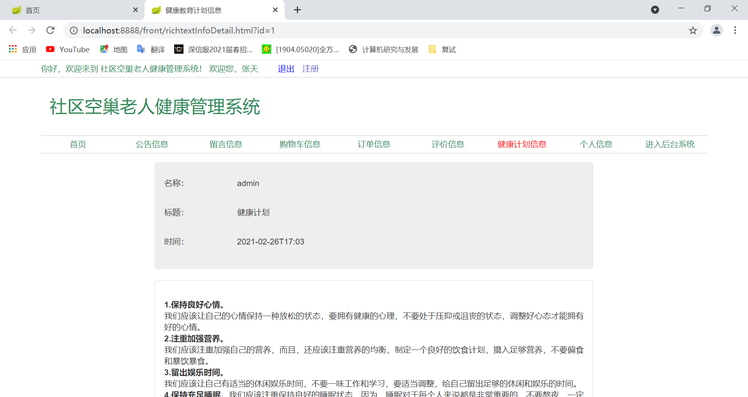

图4.14 健康教育计划详情页

### 个人信息

个人信息页面展示用户的基本资料，用户需要保证电话号码、地址等信息的正确性，用户可对其进行修改，在购买药物时必须保证账户余额充足，否则付款时会提示余额不足，用户在个人信息页对账户进行充值。

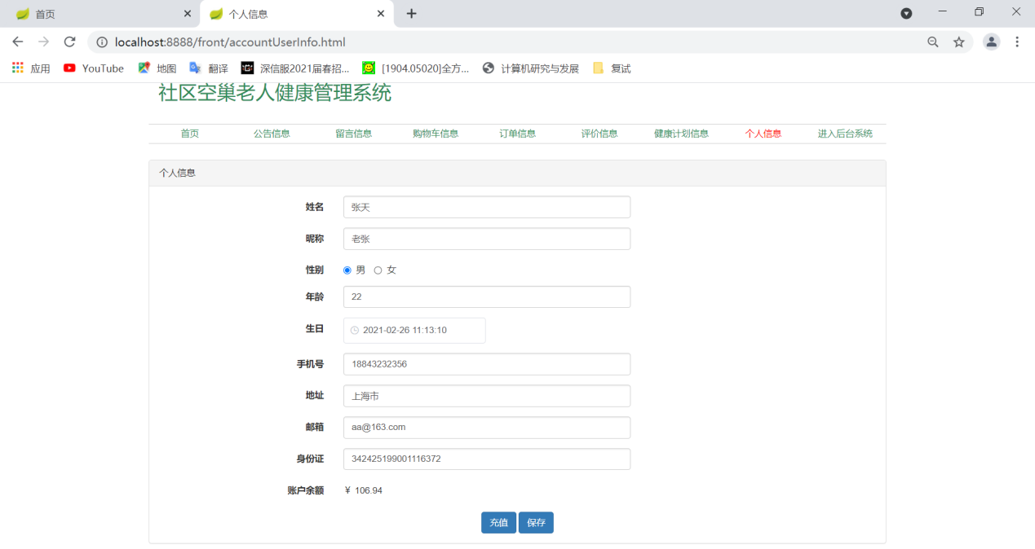

图4.15 个人信息页面

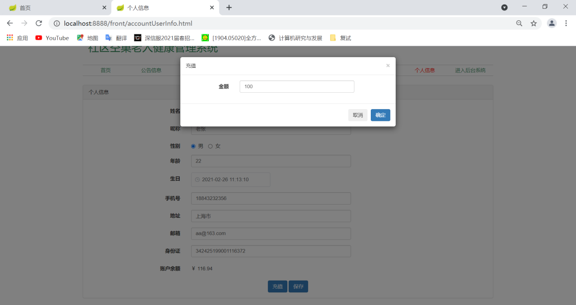

图4.16 账户充值

### 后台首页

后台首页展示一系列统计图表，包括系统用户总数、销售额、销售总量等等信息，该页面利用ECharts绘制出直观的饼状图、环状图

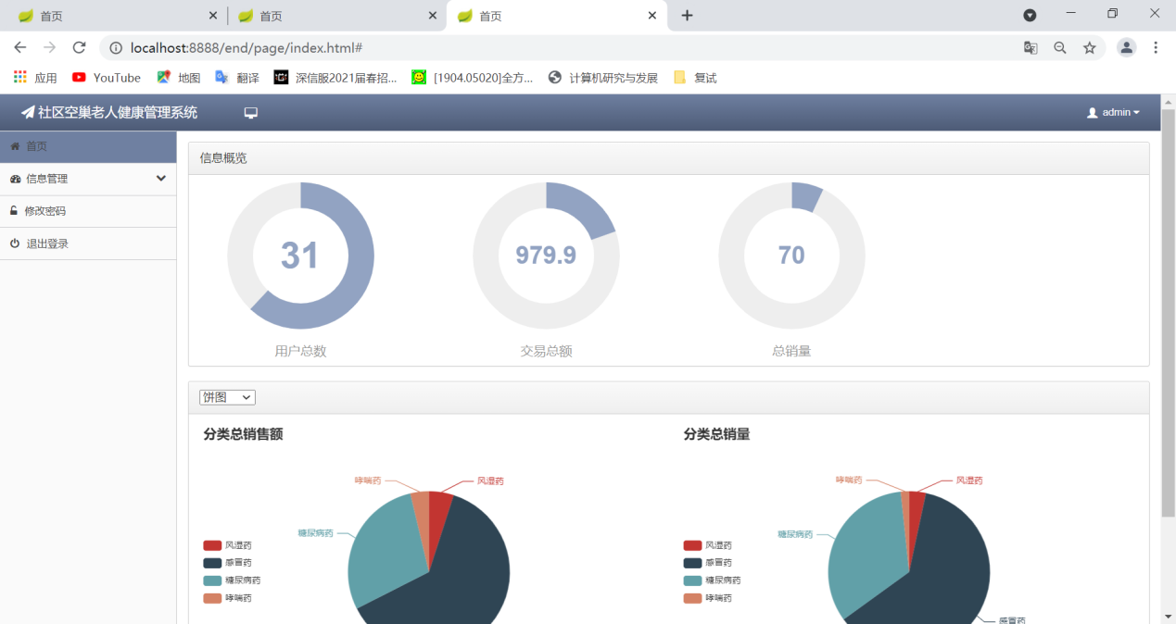

图4.17 后台首页

### 用户管理

在用户管理界面，提供了基本的增删查改功能，为了实现快速新增系统用户，此处还提供批量导入新用户的功能，但是需要下载模板文件后，按照模板文件中的格式导入才能成功。

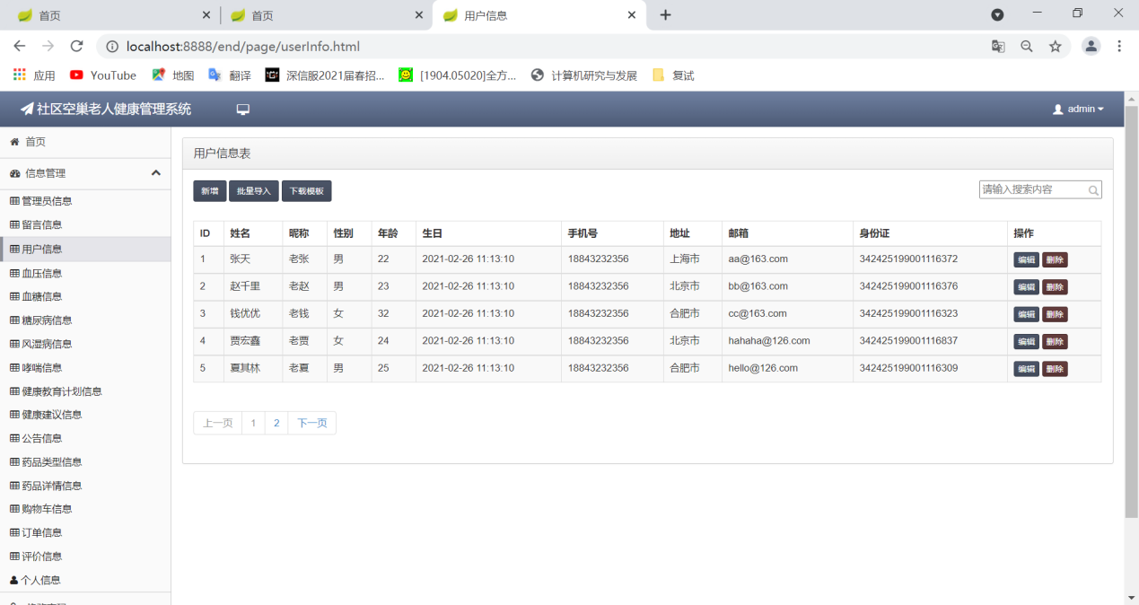

图4.18 用户管理

### 身体健康信息管理

本系统记录的身体健康信息包含血压、血糖、糖尿病、风湿病、哮喘病五个方面，页面布局、功能基本一致，此处以血压信息为例。柱状图直观地显示出用户血压对比情况，通过系统分析可以了解用户血压是正常值还是异常状态。

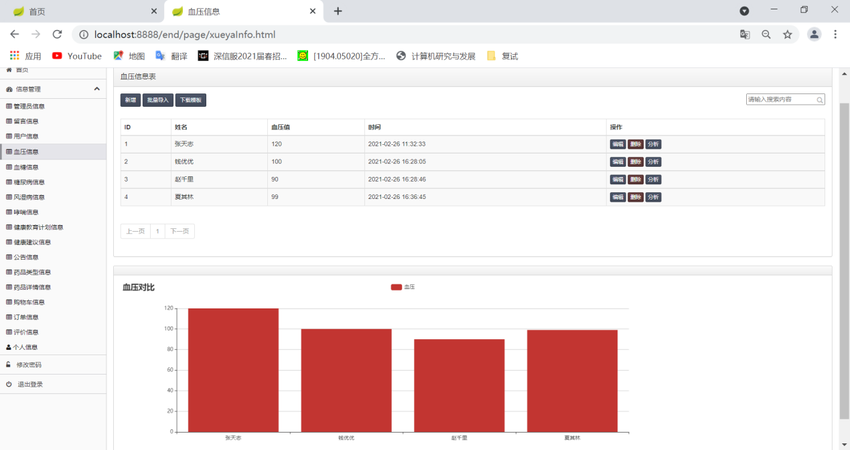

图4.19 血压信息页面

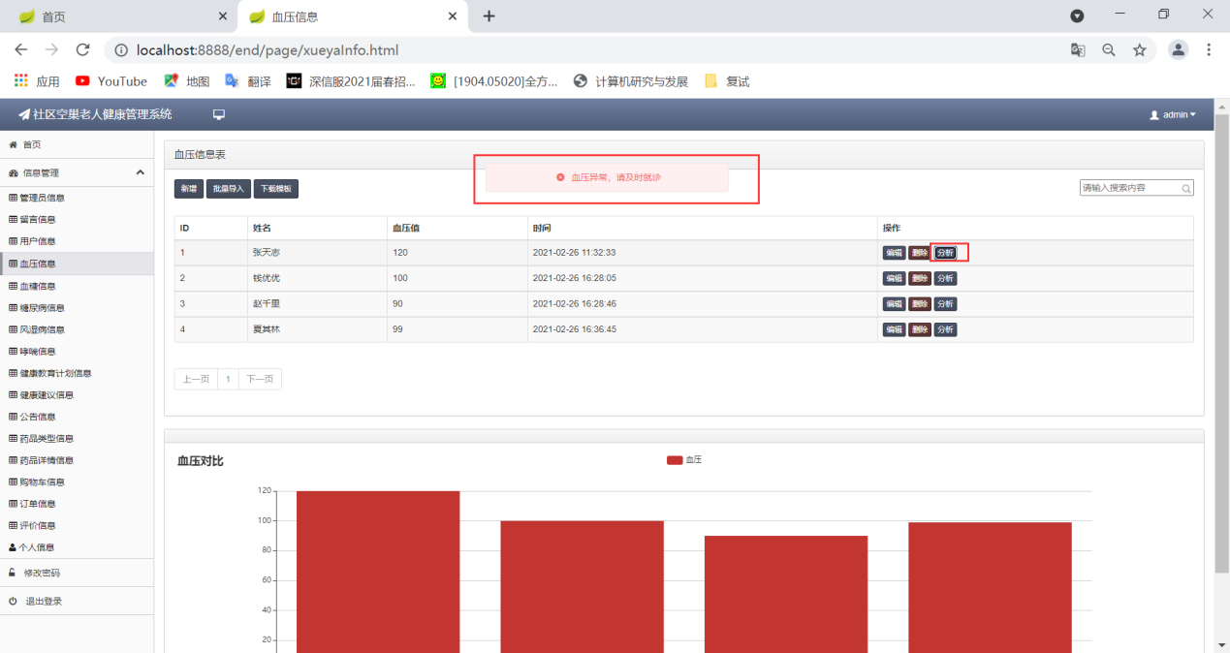

图4.20 血压信息预警

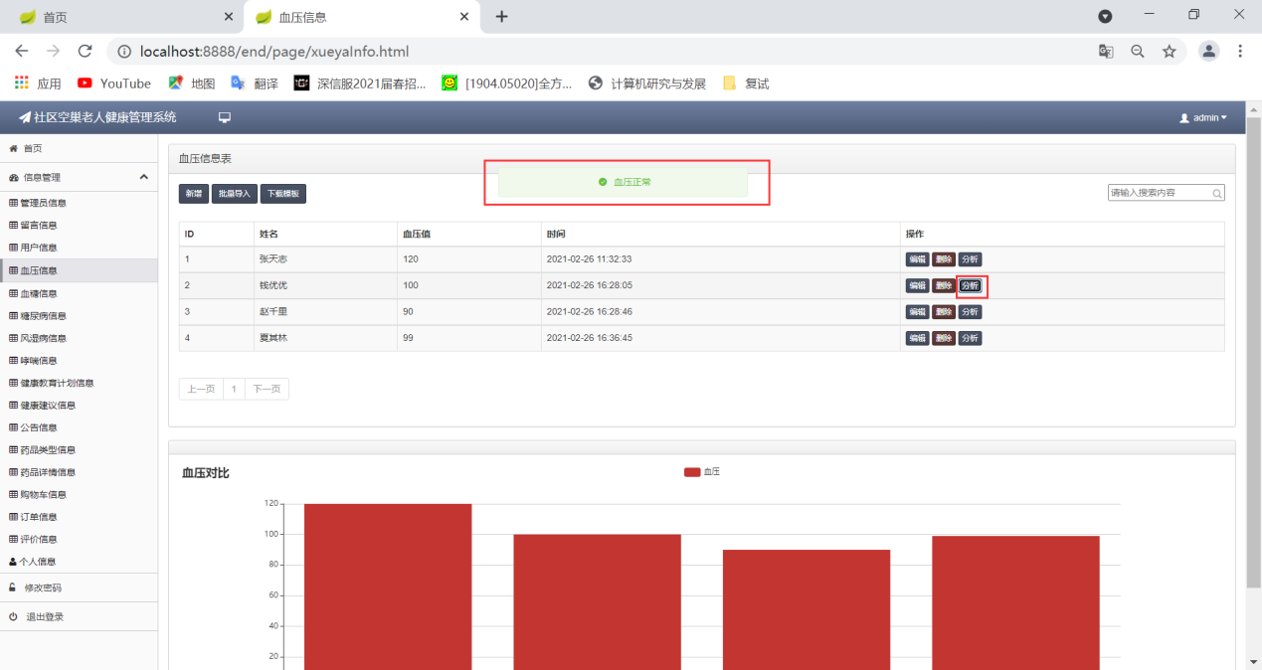

图4.21 血压信息正常

### 公告信息管理

公告信息管理页面允许系统管理员可发布新的公告、编辑公告、删除公告，此处使用了Quil富文本编辑器（健康教育计划管理等页面也使用了，后文不再赘述），该编辑器风格简约、易使用。

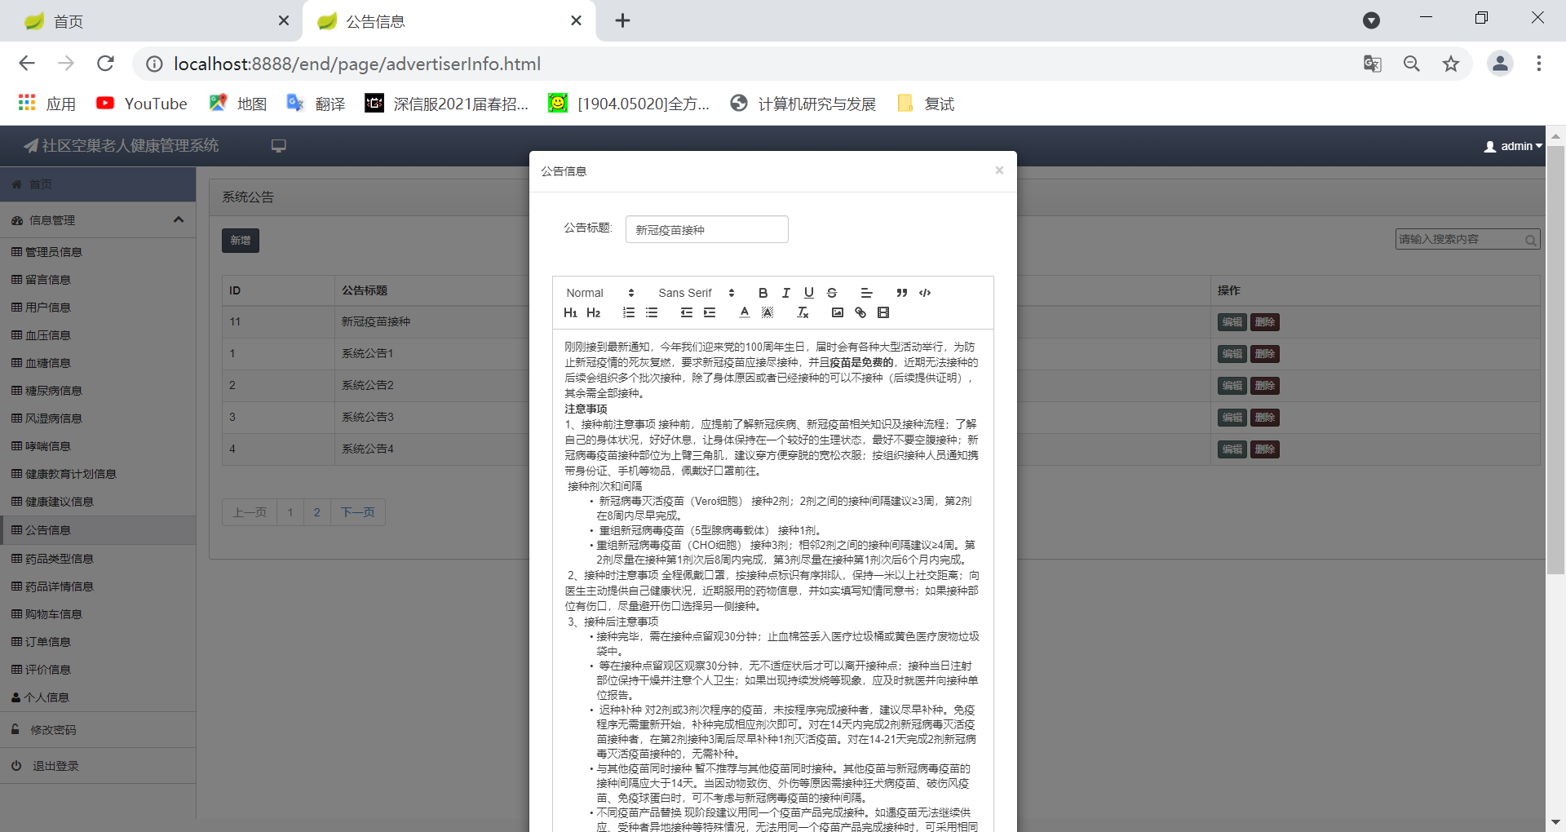

图4.22 公告信息管理

### 留言信息管理

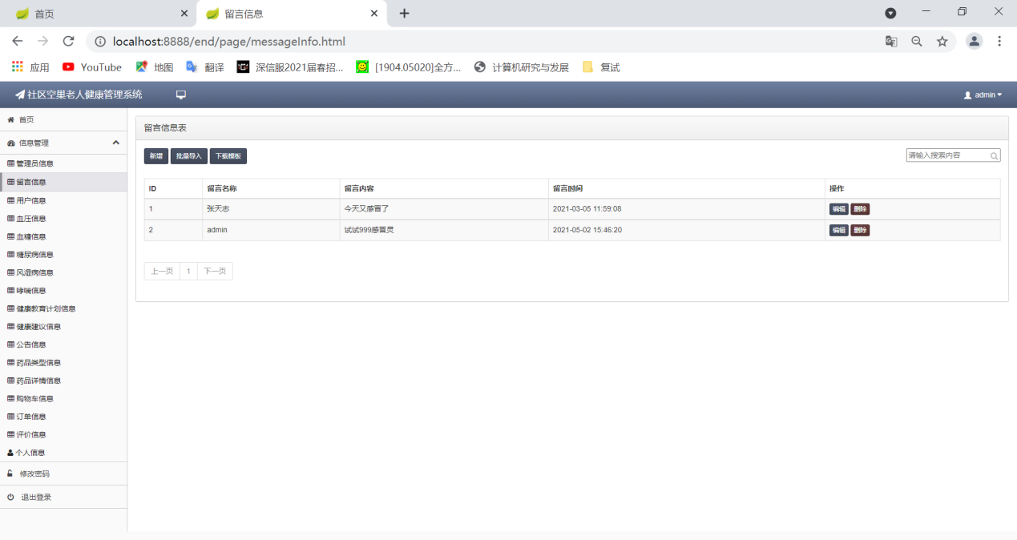

图4.23 留言信息管理

### 健康教育计划管理

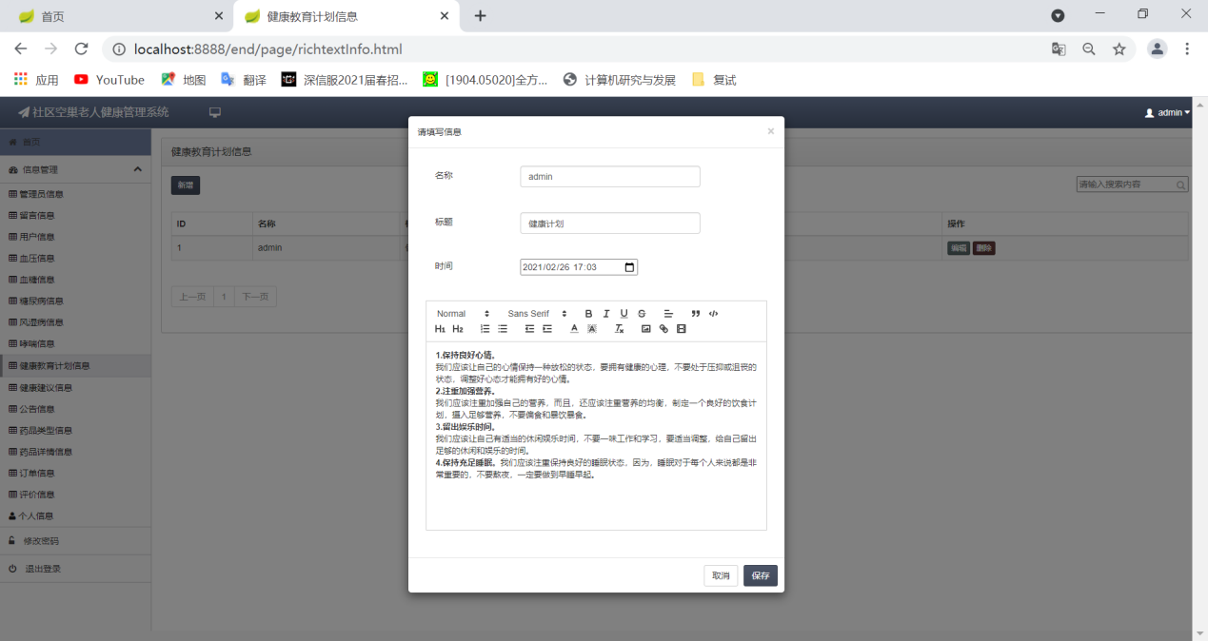

图4.24 健康教育计划管理

### 健康建议管理

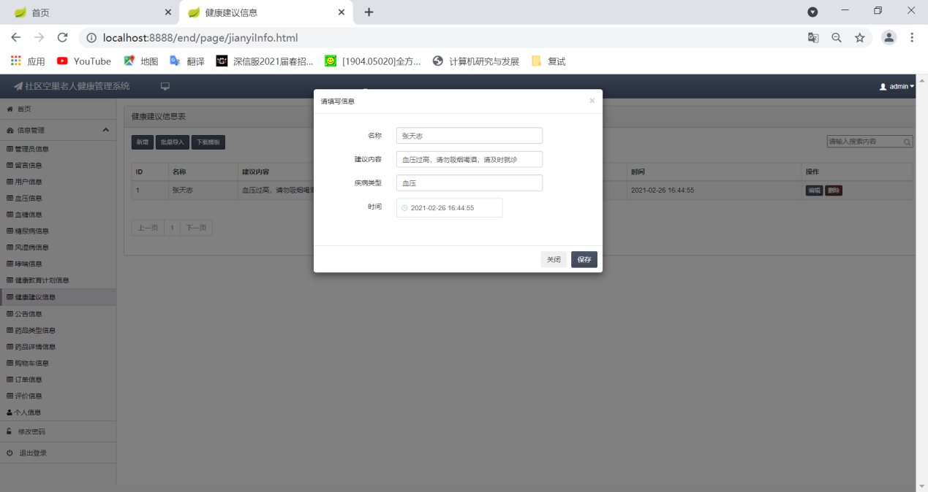

图4.25 健康建议管理

### 药物管理

药物管理包含药品类型管理以及药品详细信息管理两项，药品详细信息比较繁杂，在药品详细信息页面实现在售药物的上架、下架操作。

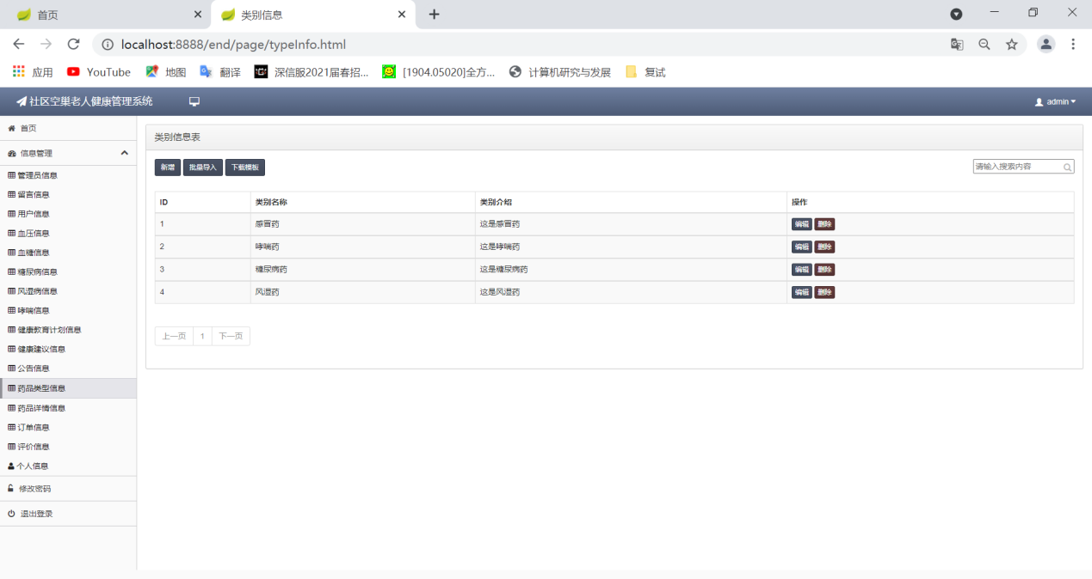

图4.26 药品类型管理

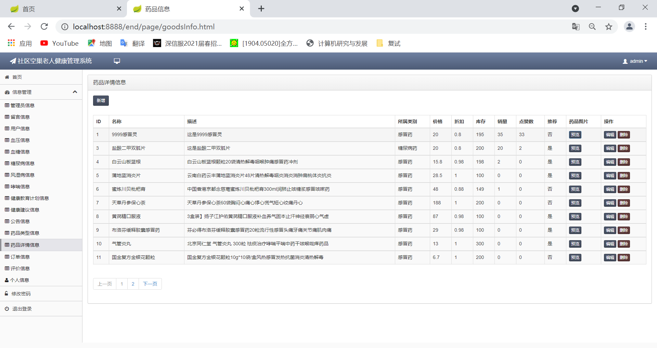

图4.27 药品详情信息管理

### 订单管理

基于不同的订单状态，可执行的操作有所出入。系统管理员在订单管理页面可执行发货、同意退款、同意退货等操作。

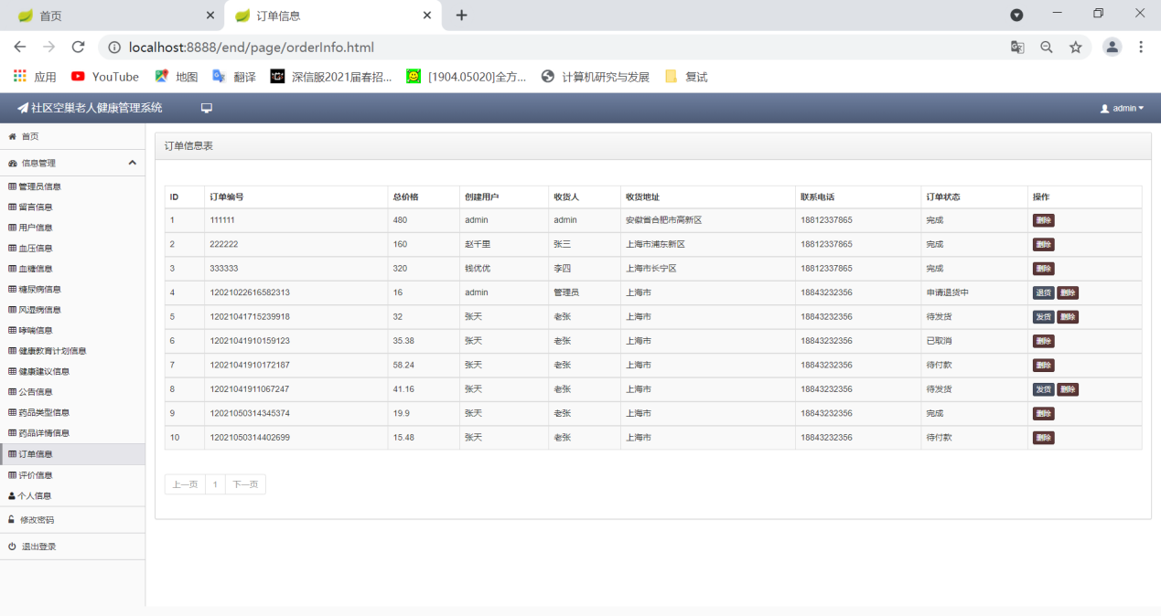

图4.28 订单管理

### 评价管理

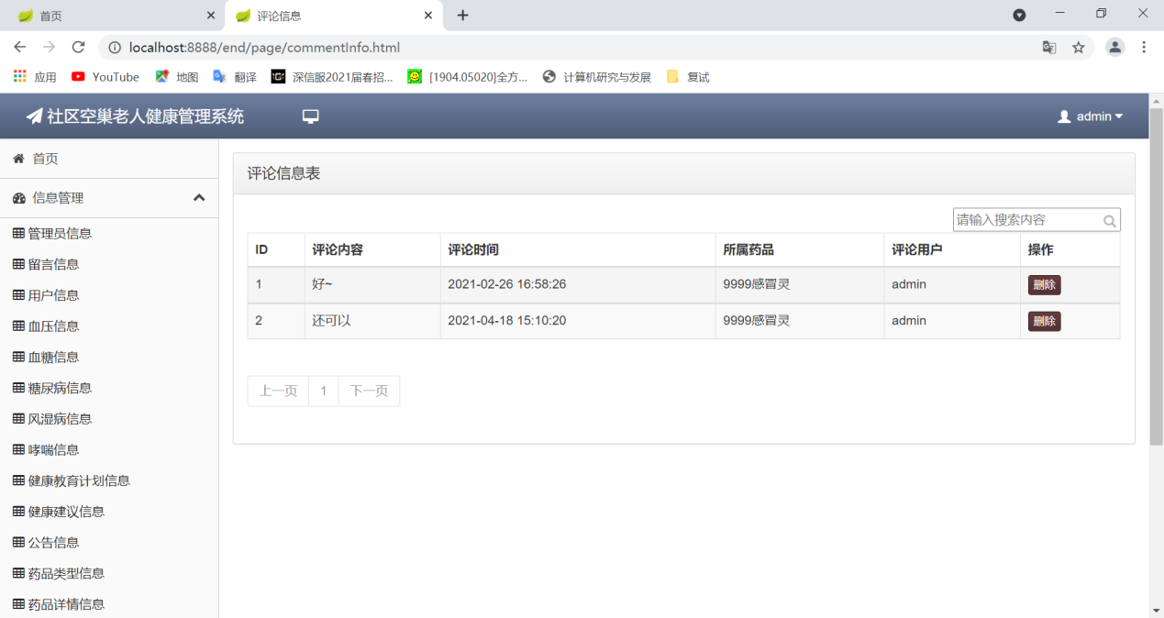

图4.29 评价管理

### 修改密码

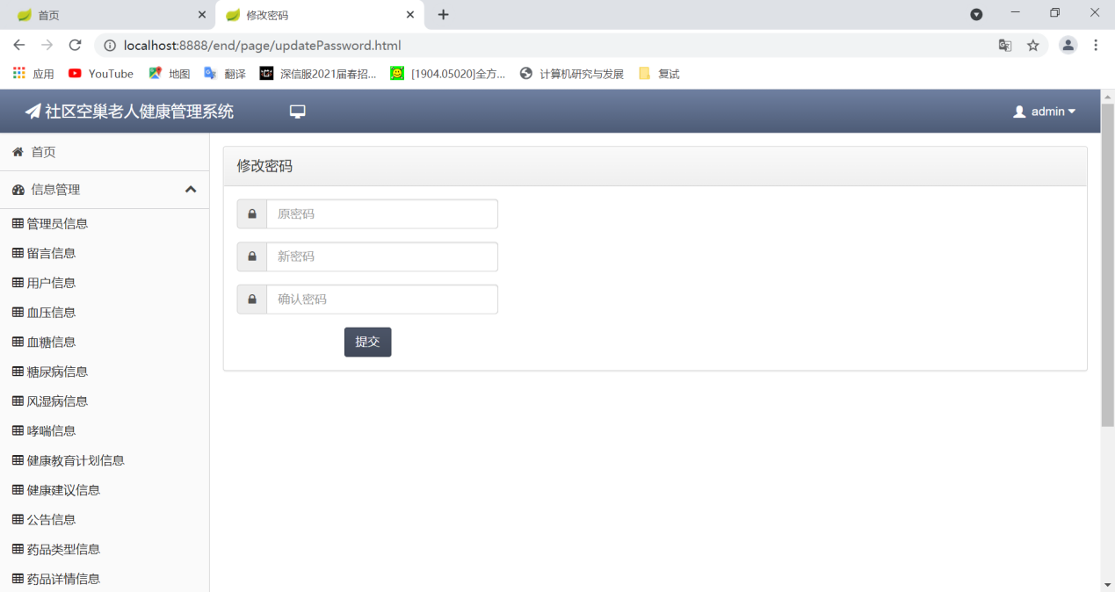

图4.30 修改密码

## 本章小结

本章节主要对系统进行详细设计，依据上一章节的模块划分明确各个模块主要实现的功能以及细节设计，同时将数据库设计完整。确定了系统开发环境与架构后，在系统实现部分完全满足了最初的需求且人机交互友好。

# 系统测试

## 系统功能测试

本系统功能模块较多，测试用例覆盖所有模块，此处展示部分重要模块测试用例。

### 登录注册测试

表5.1 登录测试记录表

|  |  |  |  |  |  |
| --- | --- | --- | --- | --- | --- |
| **用例** | **用例描述** | **期望结果** | **实际结果** | **系统反应** | **结果是否一致** |
| Test_K1_01 | 用户名正确:admin  密码正确:123456  角色选择正确:  管理员 | 登陆成功 | 登陆成功 | 跳转系统首页 | 是 |
| Test_K1_02 | 用户名正确：admin  密码错误:23456  角色选择正确:管理员 | 登陆失败 | 登录失败 | 提示：账号或密码错误 | 是 |
| Test_K1_03 | 用户名错误：adm  密码正确：123456  角色选择正确：管理员 | 登录失败 | 登录失败 | 提示：账号或密码错误 | 是 |
| Test_K1_04 | 用户名正确：admin  密码正确:123456  角色选择错误:用户 | 登陆失败 | 登陆失败 | 提示：账号或密码错误 | 是 |

表5.2 注册测试记录表

|  |  |  |  |  |  |
| --- | --- | --- | --- | --- | --- |
| **用例** | **用例描述** | **期望结果** | **实际结果** | **系统反应** | **结果是否一致** |
| Test_K2_01 | 用户名未被注册:chenmin  密码合法：abc123  确认密码与密码一致：abc123  默认性别：男 | 注册成功 | 注册成功 | 跳转登录页面 | 是 |
| Test_K2_02 | 用户名被注册:张天志  密码合法：123456  确认密码与密码一致:123456  默认性别：男 | 注册失败 | 注册失败 | 提示：用户名“***”已经存在 | 是 |
| Test_K2_03 | 用户名空：  密码合法：123456  确认密码与密码一致:123456  默认性别：男 | 注册失败 | 注册失败 | 提示：请输入用户名 | 是 |
| Test_K2_04 | 用户名未被注册xiaohua  密码为空:  确认密码与密码一致:  默认性别:男 | 注册失败 | 注册失败 | 提示：请输入密码 | 是 |
| Test_K2_05 | 用户名未被注册xiaohua  密码合法:123456  确认密码与密码不一致:12345a  默认性别:男 | 注册失败 | 注册失败 | 提示：请保持密码一致 | 是 |

### 购物车测试

表5.3 购物车测试记录表

|  |  |  |  |  |  |
| --- | --- | --- | --- | --- | --- |
| **用例** | **用例描述** | **期望结果** | **实际结果** | **系统反应** | **结果是否一致** |
| Test_K3_01 | 用户进入药物详情页  选择想要加入购物车的药物：999感冒灵  数量超出库存999 | 药物成功加入购物车 | 药物成功加入购物车 | 提示：成功加入购物车  购物车中可以看到加购的药物 | 是 |
| Test_K3_02 | 用户进入药物详情页  选择想要加入购物车的药物：999感冒灵  数量合理：1 | 药物加入购物车失败 | 药物加入购物车失败 | 提示：库存不足 | 是 |
| Test_K3_03 | 用户在购物车中删除某一加购商品 | 删除成功 | 删除成功 | 提示：删除成功  购物车中商品总额发生变化 | 是 |
| Test_K3_04 | 提交订单 | 提交成功 | 提交成功 | 生成订单号  在订单信息页面可以看到订单信息 | 是 |

### 订单测试

表5.4 订单测试记录表

|  |  |  |  |  |  |
| --- | --- | --- | --- | --- | --- |
| **用例** | **用例描述** | **期望结果** | **实际结果** | **系统反应** | **结果是否一致** |
| Test_K4_01 | 订单待付款选择付款 | 付款成功 | 付款成功 | 订单状态转变为待发货 | 是 |
| Test_K4_02 | 订单待付款选择取消订单 | 取消成功 | 取消成功 | 订单状态转变为已取消 | 是 |
| Test_K4_03 | 订单待发货管理员发货 | 发货成功 | 发货成功 | 订单状态转变为待收货 | 是 |
| Test_K4_04 | 订单待发货选择退款 | 申请退款 | 申请退款 | 订单状态转变为退款申请中 | 是 |
| Test_K4_05 | 订单退款申请中管理员同意申请 | 退款成功 | 退款成功 | 订单状态显示为已退款  退款打入用户账户中 | 是 |
| Test_K4_06 | 订单待收货选择收货 | 收货成功 | 收货成功 | 订单状态显示为完成 | 是 |
| Test_K4_07 | 订单完成选择退货 | 退货申请 | 退货申请 | 订单状态显示为退货申请中 | 是 |
| Test_K4_08 | 订单退货申请中管理员同意退货 | 退货成功 | 退货成功 | 订单状态显示为退货成功  退款打入用户账户中 | 是 |

### 用户管理测试

表5.5 用户管理测试记录表

|  |  |  |  |  |  |
| --- | --- | --- | --- | --- | --- |
| **用例** | **用例描述** | **期望结果** | **实际结果** | **系统反应** | **结果是否一致** |
| Test_K5_01 | 下载批量导入文件模板 | 下载成功 | 下载成功 | 模板文件下载成功 | 是 |
| Test_K5_02 | 新增用户用户名还未被注册 | 新增成功 | 新增成功 | 系统新增用户 | 是 |
| Test_K5_03 | 新增用户用户名已经存在 | 新增失败 | 新增失败 | 系统未添加新用户  提示：用户“***”已存在 | 是 |
| Test_K5_04 | 批量导入用户 | 导入成功 | 导入成功 | 系统新增用户  提示：批量导入成功 | 是 |
| Test_K5_05 | 批量导入用户  文件中存在已注册的用户名 | 导入失败 | 导入失败 | 系统未添加新用户  提示：用户“***”已存在 | 是 |
| Test_K5_06 | 修改用户信息 | 修改成功 | 修改成功 | 提示：更新成功 | 是 |
| Test_K5_07 | 搜索用户 | 搜索成功 | 搜索成功 | 列表展示出查询到的结果 | 是 |

### 血压信息管理测试

表5.6 血压信息管理测试记录表

|  |  |  |  |  |  |
| --- | --- | --- | --- | --- | --- |
| **用例** | **用例描述** | **期望结果** | **实际结果** | **系统反应** | **结果是否一致** |
| Test_K6_01 | 新增用户血压信息 | 新增成功 | 新增成功 | 提示：添加成功  柱状图相应发生变化 | 是 |
| Test_K6_02 | 下载批量导入模板 | 下载成功 | 下载成功 | 系统下载模板文件成功 | 是 |
| Test_K6_03 | 批量导入血压信息 | 导入成功 | 导入成功 | 提示：批量导入成功  柱状图相应发生变化 | 是 |
| Test_K6_04 | 修改用户血压信息 | 修改成功 | 修改成功 | 提示：更新成功  柱状图相应发生变化 | 是 |
| Test_K6_05 | 删除用户血压信息 | 删除成功 | 删除成功 | 提示：删除成功  柱状图相应发生变化 | 是 |

### 修改密码测试

表5.7 修改密码测试记录表

|  |  |  |  |  |  |
| --- | --- | --- | --- | --- | --- |
| **用例** | **用例描述** | **期望结果** | **实际结果** | **系统反应** | **结果是否一致** |
| Test_K7_01 | 用户名：admin  原密码正确：123456  新密码：abc123  新密码与确认密码一致:abc123 | 修改成功 | 修改成功 | 新密码重新登录 | 是 |
| Test_K7_02 | 用户名：admin  原密码错误：qwe123  新密码：123abc  新密码与确认密码一致:123abc | 修改失败 | 修改失败 | 提示：原密码错误 | 是 |
| Test_K7_03 | 用户名:admin  原密码正确:abc123  新密码：123abc  新密码与确认密码不一致:123cba | 修改失败 | 修改失败 | 提示：新密码不一致 | 是 |

## 性能测试

在性能测试阶段主要针对平均响应时间、处理时间两项指标评判性能优劣。利用LoadRunner对性能进行测试，登录注册阶段响应时间和处理时间都小于1s，在浏览在售药物列表、购物车、订单等等页面时的平均响应时间维持在0.9s左右，总体而言，系统相对稳定且响应率较高。

## 本章小结

系统测试作为必不可少的一个环节，主要涉及功能与性能方面，根据功能测试用例记录情况以及对测试结果的分析，可以确定社区空巢老人健康管理系统功能实现以及性能都达到了预期。

# 总结与展望

## 总结

本文首先将当前国内空巢老人存在数量剧增以及该群体身体健康管理被严重忽视的问题作为切入点，发现国内现有的健康管理系统水平参差不齐，提出本文致力于开发出一款能够集自我健康管理、线上药品商城以及社区问答等等功能于一体的社区空巢老人管理系统。

本系统架构方面后端采用SpringBoot框架，前端使用了支持数据双向绑定的轻量级框架Vue.js，在前端设计时也利用了一些插件美化界面、简化代码，如Quil富文本编辑器，数据交互方面Mybatis-Plus实现与数据库的交互，并利用ECharts实现了数据可视化。

本系统系统功能方面， 本系统包含了用户信息模块、血压信息模块、血糖信息模块、糖尿病信息模块、风湿病信息模块、哮喘信息模块、健康教育计划信息模块、健康建议信息模块、药品类型信息模块、药品详情信息模块、公告信息模块、订单信息模块、评价信息模块、登录注册模块、留言信息模块、修改密码模块、个人信息模块、（ECharts）系统信息统计可视化模块等功能模块。

最后基于用户的需求以及前期对系统的概要设计等工作，在前期准备工作充足的条件下便可以投入系统开发，在编码工作完成后需要对系统进行功能。性能方面的测试，最终产品符合预期与需求。

## 展望

由于时间精力等因素受限，本系统虽算得上完善却不尽完美，仍存在需要改进的地方：

* 编码实现方面：代码不够精简，在部分功能的实现上比较繁琐。
* 前后端分离：经典的SpringBoot+vue框架的JavaWeb项目应当事先前后端分离，本系统仍旧是整体打包，前后端分离将会更有利于后期维护。
* 安全方面：本系统涉及到交易，所以要保证线上交易环境的安全，应当采取一定的措施处理交易过程中出现的恶意攻击的问题。

参考文献

1. 徐卫.空巢老人的身体健康研究[J].大众标准化,2020(23):122-123.
2. Veras, Renato Peixoto. Chronic disease management: mistaken approach in the elderly[J]. Revista de Saúde Pública,2012,46(6).
3. 贾顺贺,陈建飞,陈古运,周熠,张胜.基于MVC架构的个人健康信息管理系统设计与实现[J].计算机应用与软件,2018,35(03):43-48.
4. 李剑萍,马天容,刘燕.慢性病空巢老人用药安全认知水平及其影响因素研究[J].护理研究,2016,30(26):3247-3250.
5. 黄枭.福州市城区独居老人社区健康管理现状与对策分析[D].福建：福建医科大学，2015.
6. 黄加成.中国老龄化社会独居老人研究进展[J].中国老年学杂志,2015,35(23):6954-6956.
7. 杜鹏,武超.中国老年人的生活自理能力状况与变化[J].人口研究,2006(01):50-56.
8. 谢小萍,陈龙妹,彭映姝,赵少峰,范少瑜.成都市空巢老人养老意愿及其影响因素分析[J].现代预防医学,2015,42(09):1660-1662+1707.
9. 刘娅莉,汪曾子,邱增辉,彭双双,蒋祎.空巢失能老人长期照料现状及影响因素——基于中国老年健康影响因素跟踪调查[J].中国老年学杂志,2019,39(23):5833-5836.
10. 莫建勋,王庆林,向月应,杨明,叶烨,王彬.基于整体医疗理论的健康管理[J].解放军医院管理杂志,2007(04):276+283.
11. 任晓晖,张星,高博,李宁秀,阎立.社区卫生服务机构老年人健康分级管理现况调查[J].中国全科医学,2010,13(07):716-718.
12. 林晓嵩.健康管理在我国人口老龄化进程中的作用[J].中国全科医学,2006(21):1748-1750.
13. 何婷婷.南京市空巢老人健康状况及健康管理效果研究[D].东南大学,2018.
14. 安莉,阚艳.老年住院患者心理分析及护理[J].中国医药指南,2008(15):343-344.
15. 纵蒙蒙.老年慢性病患者健康管理效果评价[D].东南大学,2015.
16. 崔蓬.ECharts在数据可视化中的应用[J].软件工程,2019,22(06):42-46.
17. 裴丹丹.基于ECharts的数据可视化实现[D].北京邮电大学,2018.
18. 邓笑.基于Spring Boot的校园轻博客系统的设计与实现[D].华中科技大学,2018.
19. Mudunuri,Srinivas.Mybatis in Practice:a step by step approach for learning mybatis framework[M].CreateSpace Independent Publishing Platform,2013.
20. 耿庆阳.基于Spring Boot与Vue的电子商城设计与实现[D].西安石油大学,2020.
21. 埃克尔，陈昊鹏.JAVA编程思想（第四版）[J].机器工程出版社,2007:105-108.
22. Ying-Chi Lin,Anika Groß,Toralf Kirsten. Integration and visualization of spatial data in LIFE[J]. it - Information Technology,2017,59(4).

谢 辞

恍然一瞬间，文至此处，落笔为终。2017年夏至2021年夏，四年光阴，几度春秋，大学的修行到此为止啦，而我即将开启另一段苦修的生涯。

说来幸运，受老师喜爱、父母疼惜、朋友照顾，没有经历过太多的大风大浪，偶有坎坷其实在所难免，我明白我所遇到的每一个人都是我生命中独一无二的风景。

感谢师恩，厚谊常存魂梦里，深恩永志我心中。我要特别感谢我的指导老师——蒋良卫老师，在我对未来没有丝毫规划的时候就给我指出保研这一条明路，但由于自己疫情期间准备不够充分导致保研失败，在备战考研期间，蒋良卫老师支持我、鞭策我、相信我，并给我宽限毕业设计的时间，所幸，不负所望一战成硕。毕业设计选题几经波折才定下，在蒋良卫老师的帮助下我从最初毫无思绪转变为让一切工作都按部就班地进行着，到如今终得成果。

感念父母恩，虽不是大富大贵的人家，普普通通的家庭给予了我极大的爱与温暖，求学之路漫漫，离不开你们的默默奉献与无条件的支持，惟愿你们身体健康、平安喜乐。

感谢友人，平生感知己，方寸岂悠悠。是你们告诉我“别怕，你值得站在顶峰”，安慰我“塞翁失马焉知非福”,你们的陪伴是我孤独无措时的一束束光。愿大家终有所成、前路皆是坦途，我们高处再相见。

聚散皆有时，感谢之情，溢于言表，凡此种种，铭记于心。